PROJETO DE LEI Nº. 053, DE 08 DE JUNHO DE 2015.

Aprova o Plano Municipal de Educação e dá outras providências.

Art. 1º. Fica aprovado o Plano Municipal de Educação - PME, com vigência por 10 (dez) anos, na forma do Anexo Único que integra esta Lei, com vistas ao cumprimento do disposto no art. 8º da Lei Federal nº 13.005, de 25 de junho de 2014.

Art. 2º São diretrizes do PME:
I-erradicação do analfabetismo;
II -universalização do atendimento escolar;
III - superação das desigualdades educacionais, com ênfase na promoção da igualdade racial, regional, de gênero e de orientação sexual e na erradicação de todas as formas de discriminação;
IV- melhoria da qualidade da educação;
V-formação para o trabalho e para a cidadania, com ênfase nos valores morais e éticos em que se fundamenta a sociedade;
VI- promoção do princípio da gestão democrática da educação pública;
VII-promoção humanística, científica, cultural e tecnológica;
VIII - estabelecimento de meta de aplicação de recursos públicos em educação, que assegure atendimento às necessidades de expansão, com padrão de qualidade e equidade;
IX - valorização dos profissionais da educação;
X - promoção dos princípios do respeito aos direitos humanos, à diversidade e à sustentabilidade socioambiental.

Art. 3º. As metas previstas no Anexo Único desta Lei serão cumpridas no prazo de vigência deste PME, desde que não haja prazo inferior definido para metas e estratégias específicas.

Art. 4º. As metas previstas no Anexo Único desta Lei terão como referência a Pesquisa Nacional por Amostra de Domicílios - PNAD, o censo demográfico e os censos nacionais da educação básica e superior, os balanços do setor público municipal e as contas municipais, mais atualizadas, disponíveis na data de publicação desta Lei e outros dados de pesquisas municipais.

Art. 5º. A execução do PME e o cumprimento de suas metas serão objeto de monitoramento contínuo e de avaliações periódicas, realizados pelas seguintes instâncias:
I- Secretaria Municipal de Educação e Cultura;
II - Câmara dos Vereadores;
III- Conselho Municipal de Educação - CME;
IV- Comissão Geral do Plano Municipal de Educação, designada pelo Decreto Municipal n º 024/2015.
§ 1º. Compete, ainda, às instâncias referidas no caput:
I - divulgar os resultados do monitoramento e das avaliações;
II - analisar e propor políticas públicas para assegurar a implementação das estratégias e o cumprimento das metas;
III - analisar e propor a revisão do percentual de investimento público em educação.
§ 2°. A cada 2 (dois) anos, ao longo do período de vigência deste PME, realizar-se-ão estudos para aferir a evolução no cumprimento das metas estabelecidas no Anexo Único desta Lei, tendo como referência os estudos e as pesquisas de que trata o art. 4º, sem prejuízo de outras fontes e informações relevantes.
§ 3°. O investimento público em educação a que se refere o art. 214, inciso VI, da Constituição Federal e a meta 20 do Anexo Único desta Lei, englobam os recursos aplicados na forma do art. 212 da Constituição Federal e do art. 60 do Ato das Disposições Constitucionais Transitórias, bem como os recursos aplicados no financiamento de creches, pré-escolas e de educação especial na forma do art. 213 da Constituição Federal.

Art. 6º. O Município promoverá a realização de pelo menos 2 (duas) conferências municipais de educação até o final do decênio, coordenadas pela Comissão Geral do PME.
§ 1º. A Comissão Geral do PME, além da atribuição referida no caput:
I - acompanhará a execução do PME e o cumprimento de suas metas;
II - promoverá a articulação das conferências municipais de educação com as conferências regionais, estaduais e nacionais que as procederem.
§ 2º. As conferências municipais de educação realizar-se-ão com intervalo de até 4 (quatro) anos entre elas, com o objetivo de avaliar a execução deste PME e subsidiar a elaboração do plano municipal de educação para o decênio subsequente.

Art. 7º. O Município atuará em regime de colaboração com a União e Estado, visando ao alcance das metas e à implementação das estratégias objeto deste Plano.
§ 1º. Caberá aos gestores municipais a adoção das medidas governamentais necessárias ao alcance das metas previstas neste PME.
§ 2º. As estratégias definidas no Anexo Único desta Lei não elidem a adoção de medidas adicionais em âmbito local ou de instrumentos jurídicos que formalizem a cooperação entre os entes federados, podendo ser complementadas por mecanismos nacionais e locais de coordenação e colaboração recíproca.
§ 3°. O Município criará mecanismos para o acompanhamento local da consecução das metas deste PME.
§ 4°. O fortalecimento do regime de colaboração entre os Municípios dar-se-á inclusive mediante a adoção de arranjos de desenvolvimento da educação.

Art. 8°. As estratégias estabelecidas neste PME tem a finalidade:
I - assegurar a articulação das políticas educacionais com as demais políticas sociais, particularmente as culturais;
II - considerar as necessidades específicas das populações do campo e indígena, asseguradas a equidade educacional e a diversidade cultural;
III - garantir o atendimento das necessidades específicas na educação especial, assegurado o sistema educacional inclusivo em todos os níveis, etapas e modalidades;
IV - promover a articulação interfederativa na implementação das políticas educacionais.

Art. 9º. O Executivo Municipal deverá encaminhar ao Poder Legislativo, o Projeto de Lei específico, disciplinando e assegurando a gestão democrática da educação pública no ensino municipal, no prazo de 2 (dois) anos contado da publicação do Plano Nacional de Educação, adequando, quando for o caso, a legislação local já adotada com essa finalidade.

Art. 10. O plano plurianual, as diretrizes orçamentárias e os orçamentos anuais do Município serão formulados de maneira a assegurar a consignação de dotações orçamentárias compatíveis com as diretrizes, metas e estratégias deste PME, a fim de viabilizar sua plena execução.

Art. 11. O Sistema Nacional de Avaliação da Educação Básica, coordenado pela União, em colaboração com o Município, constituirá fonte de informação para a avaliação da qualidade da educação básica e para a orientação das políticas públicas educacionais do Município.
Parágrafo Único. Os indicadores nacionais estimados por etapa, estabelecimento de ensino, rede escolar, deverão ser amplamente divulgados, discutidos e avaliados com a comunidade escolar, a fim de sua utilização para o planejamento educacional.

Art. 12º. Os Poderes do Município empenhar-se-ão na divulgação deste Plano e da progressiva realização de seus objetivos e metas, para que a sociedade o conheça amplamente e acompanhe sua implementação.

Art. 13º. Esta Lei entra em vigor na data de sua publicação.

Gabinete do Prefeito Municipal de Constantina, em 08 de junho de 2015.

Leomar José Behm

Prefeito Municipal

2015 - 2025

HISTÓRICO DO MUNICIPIO DE CONSTANTINA

O primeiro nome do povoado foi Taquaruçu. Era o 9º Distrito de Palmeira das Missões. Era local de pousada dos tropeiros que transportavam muares da região das missões para a feira de Sorocaba, em São Paulo. Aproveitavam a excelente pastagem, sombra e água do Lageado Taquaruçu.
Localização (IBGE)
Como era comum na época designar locais com nomes de pessoas famosas, o Distrito de Taquaruçu, pelos idos da década de 30, foi substituído pelo nome João Pessoa.
De João Pessoa, por ser a capital da Paraíba, passou então para José Bonifácio, mas como esse nome coincidia com um outro no interior de Minas Gerais, necessário foi fazer a sua troca. Surgiu então o nome Benjamin Constant. Esse nome trouxe sérios problemas para os colonos, porque a maioria das correspondências iam parar no Distrito de Benjamin Constant, no município de Erechim.
Devido a todas essas confusões, uma comissão no Distrito, comandada por Perciliano Reis (Escrivão Distrital), Daniel Apóstolo de Oliveira (Tabelião), Segsmundo Resh (representante do sub-prefeito), foram até o interventor Osvaldo Cordeiro de Farias, com o fim de solucionar o problema.
Concluiu-se que, por já existirem cidades com esses nomes, o povoado se chamaria CONSTANTINA. Nome derivado da palavra Constant.
Devido ao esforço da Comissão Emancipadora, em 14 de abril de 1959, através da Lei Estadual nº3.736, o então governador Leonel Brizola criava o município de Constantina. (Histórico extraído do Livro Constantina: 50 anos de História e Histórias. Porto Alegre, WS Editor, 2011.).
Segundo o senso do IBGE de 2010, Constantina possui 9.752 habitantes, situados numa área de 203 km2. E, como muito bem descrito na apresentação do livro acima citado, “nosso município não é só uma extensão de terra, que geograficamente faz limites com outros municípios. É também o cidadão constantinense que carrega em sua bagagem individual sonhos… culturas… vontade de vencer, criatividade e fé.
Fonte: http://www.constantina.rs.gov.br/historia-do-municipio/
DADOS POPULACIONAL/ECONÔMICO/RENDA – CONSTANTINA

Produto Interno Bruto (PIB) total e per capita, estrutura do Valor Adicionado Bruto (VAB) e população dos municípios do Rio Grande do Sul – 2011

Município |  |  |  | Produto Interno Bruto |  |  |  |  |  |  |  |  |  |  | Produto Interno Bruto per capita
 |  |  |  | (R$ 1.000) |  |  |  | Posto |  | Participação % |  |  | Variação nominal % |  | (R$ 1,00) |  |  | Posto |  | Relativo (1) |  |  |  |  | Variação nominal(%)
CONSTANTINA |  |  |  | 155.717 |  |  |  | 183º |  | 0,06 |  |  | 10,4 |  | 15.976 |  |  | 328º |  | 0,65 |  |  |  |  | 10,3
 | Estrutura do Valor Adicionado Bruto (%) |  |  |  |  |  |  |  |  |  | Participação no Valor Adicionado Bruto do Estado (%)
 | Agropecuária |  |  |  | Indústria |  | Serviços |  |  |  | Agropecuária |  |  | Indústria |  |  | Serviços
 | 23,89 |  |  |  | 9,69 |  | 66,42 |  |  |  | 0,17 |  |  | 0,02 |  |  | 0,07
FONTE: IBGE/Diretoria de Pesquisas/Coordenação de Contas Nacionais

Renda
A renda per capita média de Constantina cresceu 160,51% nas últimas duas décadas, passando de R$ 281,14, em 1991, para R$ 466,21, em 2000, e para R$ 732,39, em 2010. Isso equivale a uma taxa média anual de crescimento nesse período de 5,17%. A taxa média anual de crescimento foi de 5,78%, entre 1991 e 2000, e 4,62%, entre 2000 e 2010. A proporção de pessoas pobres, ou seja, com renda domiciliar per capita inferior a R$ 140,00 (a preços de agosto de 2010), passou de 54,14%, em 1991, para 21,29%, em 2000, e para 10,09%, em 2010. A evolução da desigualdade de renda nesses dois períodos pode ser descrita através do Índice de Gini, que passou de 0,60, em 1991, para 0,52, em 2000, e para 0,45, em 2010.

Renda, Pobreza e Desigualdade - Constantina - RS
 | 1991 | 2000 | 2010
Renda per capita (em R$) | 281,14 | 466,21 | 732,39
% de extremamente pobres | 24,51 | 9,14 | 3,01
% de pobres | 54,14 | 21,29 | 10,09
Índice de Gini | 0,60 | 0,52 | 0,45
Fonte: Pnud, Ipea e FJP e organizado por Bueno Consultoria Educacional 2015

População:
Entre 2000 e 2010, a população de Constantina cresceu a uma taxa média anual de -0,07%, enquanto no Brasil foi de 1,01%, no mesmo período. Nesta década, a taxa de urbanização do município passou de 56,40% para 66,76%. Em 2010 viviam, no município, 9.752 pessoas.
Entre 1991 e 2000, a população do município cresceu a uma taxa média anual de -0,40%. Na UF, esta taxa foi de 1,01%, enquanto no Brasil foi de 1,02%, no mesmo período. Na década, a taxa de urbanização do município passou de 44,26% para 56,40%.

População Total, por Gênero, Rural/Urbana - Constantina - RS
População | População (1991) | % do Total (1991) | População (2000) | % do Total (2000) | População (2010) | % do Total (2010)
População total | 10.182 | 100,00 | 9.823 | 100,00 | 9.752 | 100,00
Homens | 5.136 | 50,44 | 4.923 | 50,12 | 4.776 | 48,97
Mulheres | 5.047 | 49,57 | 4.900 | 49,88 | 4.976 | 51,03
Urbana | 4.507 | 44,26 | 5.540 | 56,40 | 6.510 | 66,76
Rural | 5.675 | 55,74 | 4.283 | 43,60 | 3.242 | 33,24
Fonte: Pnud, Ipea e FJP e organizado por Bueno Consultoria Educacional 2015

Índice de Desenvolvimento Humano Municipal – Constantina- RS
IDHM | 1991 | 2000 | 2010
IDHM Educação | 0,272 | 0,461 | 0,668
% de 18 anos ou mais com ensino fundamental completo | 18,98 | 29,25 | 44,03
% de 5 a 6 anos na escola | 32,22 | 58,16 | 95,03
% de 11 a 13 anos nos anos finais do fund. ou c/fund. comp. | 56,14 | 78,51 | 95,77
% de 15 a 17 anos com fundamental completo | 22,18 | 53,63 | 78,47
% de 18 a 20 anos com médio completo | 19,37 | 40,91 | 59,94
Fonte: Pnud, Ipea e FJP e organizado por Bueno Consultoria Educacional 2015

Dados da Educação de Constantina
Indicadores da Educação Básica da localidade
Ano | Estabelecimentos | Matrículas | Docentes | Turmas
2009 | 12 | 2.214 | 133 | 134
2010 | 12 | 2.117 | 136 | 128
2011 | 11 | 1.964 | 126 | 125
2012 | 12 | 2.013 | 135 | 132
2013 | 12 | 2.016 | 128 | 134
2014 | 13 | 1.953 | 129 | 130
Fonte: MEC/Inep/DEED/Censo Escolar / Preparação: Todos Pela Educação

Número de Escolas no Município:

Rede Municipal: Sete (7)

1-Escola Municipal de Educação Infantil Primeiros Passos. Atende alunos das turmas da Creche 1 ao Jardim
2-Escola Municipal de Ensino Fundamental Santa Terezinha. Atende alunos do Jardim ao 9° Ano
3-Escola Municipal de Ensino Fundamental Amândio Araújo. Atende alunos do Maternal ao 9° Ano
4- Escola Municipal de Ensino Fundamental Bento Gonçalves. Atende alunos do Jardim ao 9° Ano
5- Escola Municipal de Ensino Fundamental Joaquim Nabuco. Atende alunos do Jardim ao 9° Ano
6- Escola Municipal de Ensino Fundamental Cristovão Colombo. Atende alunos do Jardim ao 5° Ano
7- Escola Municipal de Ensino Fundamental General Osório. Atende alunos do Jardim ao 5° Ano
Rede Estadual: QUATRO (4)

1-Escola Estadual de Ensino Fundamental Medeiros e Albuquerque. Atende alunos do 1° ao 5° Ano
2-Escola Estadual de Ensino Médio São José. Atende alunos 6° ao 3° Ano do 2° Grau
3- Escola Estadual Indigena Tanhovê Kregso. Atende alunos de Educação Infantil e Ensino Fundamental
4- Escola Estadual Indígena João Sorá Vergueiro. Atende alunos do 1° ao 5° Ano

Rede Privada: 01

- Escola De Educação Infantil Raio de Sol. Atende alunos de 0 a 5 anos

Filantrópica:01

- Escola De Educação Especial Voando Alto. Atende 46 alunos (dos municípios de Constantina, Engenho Velho e Novo Xingu)

Rede Federal: 1

- O Polo de Educação Superior de Constantina – PESCO

Matrículas
Matrículas em creches | 161 estudantes | RS: 143.085 Brasil: 2.730.119
Matrículas em pré-escolas | 196 estudantes | RS: 184.061 Brasil: 4.860.481
Matrículas anos iniciais | 650 estudantes | RS: 787.782 Brasil: 15.764.926
Matrículas anos finais | 543 estudantes | RS: 626.950 Brasil: 13.304.355
Matrículas ensino médio | 371 estudantes | RS: 416.123 Brasil: 8.622.791
Matrículas EJA | 57 estudantes | RS: 146.765 Brasil: 3.772.670
Matrículas educação especial | 38 estudantes | RS: 14.761 Brasil: 194.421
Fonte Censo Escolar/INEP 2013 | Total de Escolas de Educação Básica: 12 | QEdu.org.br

Matrículas no Ensino Fundamental
Matrículas 1º ano | 116 estudantes | RS: 136.261 Brasil: 2.920.197
Matrículas 2º ano | 112 estudantes | RS: 145.177 Brasil: 3.025.939
Matrículas 3º ano | 131 estudantes | RS: 177.610 Brasil: 3.376.498
Matrículas 4º ano | 164 estudantes | RS: 167.544 Brasil: 3.278.226
Matrículas 5º ano | 127 estudantes | RS: 161.190 Brasil: 3.164.066
Matrículas 6º ano | 141 estudantes | RS: 181.423 Brasil: 3.648.660
Matrículas 7º ano | 137 estudantes | RS: 142.757 Brasil: 3.406.195
Matrículas 8º ano | 124 estudantes | RS: 158.549 Brasil: 3.163.982
Matrículas 9º ano | 141 estudantes | RS: 144.221 Brasil: 3.085.51
Fonte Censo Escolar/INEP 2013 | Total de Escolas de Educação Básica: 12 | QEdu.org.br

INFRAESTRUTURA DAS ESCOLAS DO MUNICÍPIO DE CONSTANTINA

Os dados de infraestrutura e matrículas apresentados nessa página representam a realidade informada pela rede de ensino e suas escolas no Censo Escolar até a última quarta-feira do mês de maio de 2013. Os dados são públicos e oficializados pelo Ministério da Educação.
Fonte: Censo Escolar/INEP 2013. Organizado por Meritt.
Total de Escolas de Educação Básica
Total de Escolas | 12 escolas
Alimentação
Escolas que fornecem alimentação | 92% (11 escolas)
Escolas que fornecem água filtrada | 50% (6 escolas)
Fonte Censo Escolar/INEP 2013 | Total de Escolas de Educação Básica: 12 | QEdu.org.br

Serviços
Água via rede pública | 92% (11 escolas)
Energia via rede pública | 100% (12 escolas)
Esgoto via rede pública | 25% (3 escolas)
Coleta de lixo periódica | 92% (11 escolas)
Fonte Censo Escolar/INEP 2013 | Total de Escolas de Educação Básica: 12 | QEdu.org.br

Dependências
Biblioteca | 50% (6 escolas)
Cozinha | 100% (12 escolas)
Laboratório de informática | 83% (10 escolas)
Laboratório de ciências | 17% (2 escolas)
Quadra de esportes | 33% (4 escolas)
Sala para leitura | 50% (6 escolas)
Sala para a diretoria | 83% (10 escolas)
Sala para os professores | 92% (11 escolas)
Sala para atendimento especial | 25% (3 escolas)
Sanitário dentro do prédio da escola | 100% (12 escolas)
Sanitário fora do prédio da escola | 17% (2 escolas
Fonte Censo Escolar/INEP 2013 | Total de Escolas de Educação Básica: 12 | QEdu.org.br

Equipamentos
Aparelho de DVD | 92% (11 escolas)
Impressora | 92% (11 escolas)
Antena parabólica | 17% (2 escolas)
Máquina copiadora | 42% (5 escolas)
Retroprojetor | 58% (7 escolas)
Televisão | 92% (11 escolas)
Fonte Censo Escolar/INEP 2013 | Total de Escolas de Educação Básica: 12 | QEdu.org.br

Tecnologia
Internet |  | 83% (10 escolas)
Banda larga |  | 50% (6 escolas)
Computadores uso dos alunos | 138 equipamentos | RS: 120.909Brasil: 1.608.829
Computadores uso administrativo | 29 equipamentos | RS: 40.766Brasil: 569.711
Fonte Censo Escolar/INEP 2013 | Total de Escolas de Educação Básica: 12 | Qedu.org.br

Acessibilidade
Escolas com dependências acessíveis aos portadores de deficiência | 33% (4 escolas)
Escolas com sanitários acessíveis aos portadores de deficiência | 33% (4 escolas)
Fonte Censo Escolar/INEP 2013 | Total de Escolas de Educação Básica: 12 | QEdu.org.br

METAS E ESTRATÉGIAS

META 1: universalizar, até 2016, a educação infantil na pré-escola para as crianças de 4 (quatro) a 5 (cinco) anos de idade e ampliar a oferta de educação infantil em creches de forma a atender, no mínimo, 50% (cinquenta por cento) das crianças de até 3 (três) anos até o final da vigência deste PME.

DIAGNÓSTICO (0 – 3 ANOS)

 |  | Indicador 1B - Percentual da população de 0 a 3 anos que frequenta a escola.
Meta Brasil: 50%
23,2%
Brasil
Meta Brasil: 50%
29,9%
Rio Grande do Sul
Meta Brasil: 50%
10,5%
RS – Constantina

 |  | Fonte: Estado, Região e Brasil - IBGE/Pesquisa Nacional por Amostra de Domicílios (PNAD) – 2013
 |  | Fonte: Município e Mesorregião - IBGE/Censo Populacional – 2010
 |  |  |  | População |  |  |  | Alunos Matriculados |  |  |  | Taxa de Atendimento  (alunos/população) |  |  | Vagas a serem  Criadas
Ordem | Municíp |  | 0 a 3 anos |  | 4 e 5 anos | 0 a 5 anos | Creche |  | Pré-  Escolar | Ed.  Infant. | Creche  (meta=50% |  | Pré-Escolar  (meta=  100%) | Ed. Infantil |  | Creche  (50%-  PNE) | Pré-  Escolar  (100%  até 2016
160 | Constantina |  | 451 |  | 230 | 681 | 116 |  | 226 | 342 | 25,73% |  | 98,27% | 50,23% |  | 110 | 4
Fonte: TCE-RS- 2013, baseado no censo escolar de 2012.
População  Por faixa  Etária | Universo  Populacional  Censo-2010 | Matriculados  Censo Escolar – 2015 |  |  |  |  |  |  | Total  atendida | Taxa de atendimento
População  Por faixa  Etária | Universo  Populacional  Censo-2010 | Etapa | Privada |  | Estadual |  | Municipal |  | Total  atendida | Taxa de atendimento
População  Por faixa  Etária | Universo  Populacional  Censo-2010 | Etapa | E | A | E | A(I) | E | A | Total  atendida | Taxa de atendimento
0 a 3 anos | 422 | Creche | - | 08 | - | - |  | 181 | 189 | 45%
4 e 5 anos | 212 | Pré | - | - | - | 13 |  | 191 | 204 | 96,%
0 a 5 anos | 634 | Ed. Infantil | - | 08 | - | 13 |  | 372 | 393 | 62,%

Diagnóstico da População Educacional na faixa etária de 0 – 5 anos – 2015

Fonte: SMEC Constantina/2015 –Escola Estaduais/2015
E: número de escolas da rede que oferecem a etapa da educação infantil
A: número de alunos da etapa da educação infantil

 | BRASIL/2013 |  |  | CONSTANTINA/2015
 | Creche (0-3 anos) |  |  | Creche (0-3 anos)
 | Como é:  • 11 milhões de crianças  •2,5 milhões matriculadas  •23,2% da população atendida |  |  | Como é:  • 422 crianças  • 189 matriculadas  • 45% da população atendida
 | Como será:  •5,4 milhões matriculadas  •50% da população atendida |  |  | Como será:  • no mínimo 193 matriculas  • 50% da população atendida
 | Creche: 63,4% público  36,6% privado |  |  | Pré-escola: 96 % público  4% privado
 | Fonte: INEP/2013 |  |  | Fonte: SMEC/2013 e organizado por Bueno Consultoria Educacional/2015
Como é Brasil |  | CRECHE (23,2%)
RIO GRANDE DO SUL
Como é RS | CRECHE (29,9%)

CONSTANTINA
Como é Constant. | (49%)

BRASIL - RIO GRANDE DO SUL – CONSTANTINA/2024
Como será | CRECHE (50%)

Indicador 1A - Percentual da população de 4 e 5 anos que frequenta a escola.
Meta Brasil: 100%
81,4%
Brasil
Meta Brasil: 100%
63,8%
Rio Grande do Sul
Meta Brasil: 100%
78,0%
RS – Constantina

Fonte: Estado, Região e Brasil - IBGE/Pesquisa Nacional por Amostra de Domicílios (PNAD) – 2013

DIAGNÓSTICO (4 – 5 ANOS)

 |  |  | População |  |  |  | Alunos Matriculados |  |  |  | Taxa de Atendimento  (alunos/população) |  |  | Vagas a serem  Criadas
Ordem | Municíp | 0 a 3 anos |  | 4 e 5 anos | 0 a 5 anos | Creche |  | Pré-  Escolar | Ed.  Infant. | Creche  (meta=50% |  | Pré-Escolar  (meta=  100%) | Ed. Infantil |  | Creche  (50%-  PNE) | Pré-  Escolar  (100%  até 2016
160 | Constantina | 451 |  | 230 | 681 | 116 |  | 226 | 342 | 25,73% |  | 98,27% | 50,23% |  | 110 | 4
Fonte: TCE-RS- 2013, baseado no censo escolar de 2012.

Diagnóstico da População Educacional na faixa etária de 0 – 5 anos - 2015
População  Por faixa  Etária | Universo  Populacional  Censo-2010 | Matriculados  Censo Escolar – 2015 |  |  |  |  |  |  | Total  atendida | Taxa de atendimento
População  Por faixa  Etária | Universo  Populacional  Censo-2010 | Etapa | Privada |  | Estadual |  | Municipal |  | Total  atendida | Taxa de atendimento
População  Por faixa  Etária | Universo  Populacional  Censo-2010 | Etapa | E | A | E | A(I) | E | A | Total  atendida | Taxa de atendimento
0 a 3 anos | 422 | Creche | - | 08 | - | - |  | 181 | 189 | 45%
4 e 5 anos | 212 | Pré | - | - | - | 13 |  | 191 | 204 | 96%
0 a 5 anos | 634 | Ed. Infantil | - | 08 | - | 13 |  | 372 | 393 | 62%
Fonte: SMEC Constantina/2015 –Escola Estaduais/2015
E: número de escolas da rede que oferecem a etapa da educação infantil
A: número de alunos da etapa da educação infantil

BRASIL/2013 | CONSTANTINA/2015
PRÉ-ESCOLA (4-5 anos) | PRÉ-ESCOLA (4-5 anos)
Como é:  • 5,8 milhões de crianças  • 4,7 milhões matriculadas  • 81,4% da população atendida | Como é:  • 212 crianças  • 204 matriculadas  • 96% da população atendida
Como será:  • 5,8 milhões matriculadas  • 100% da população atendida | Como será:  •212 matriculadas  • 100% da população atendida
Pré-escola: 75% público  25% privado | Pré-escola: 100 % público
Fonte: INEP/2013 | Fonte: SMEC/2013 e organizado por Bueno Consultoria Educacional/2015

BRASIL
Como é Brasil | PRÉ-ESCOLA (81,4%)
RIO GRANDE DO SUL
Como é RS | PRÉ-ESCOLA (63,8%)
CONSTANTINA
Como é Constant. | PRE-ESCOLA (100%)
BRASIL – RIO GRANDE DO SUL - CONSTANTINA/2016
Como será | PRÉ-ESCOLA (100%)

Estratégias

  - definir, em regime de colaboração com a União, metas de expansão da respectiva rede pública de educação infantil segundo padrão nacional de qualidade;

  - aderir ao Programa nacional de construção Proinfância, visando expandir a oferta de vagas, prioritariamente em comunidades pobres e em situação de vulnerabilidade social.

  - Adequar e/ou reformar, por meio de assistência financeira do FNDE/MEC, escolas de educação infantil na área urbana.

1.4) realizar, periodicamente com os diversos setores do município levantamento da demanda por creche para a população de até 3 (três) anos, como forma de planejar a oferta e verificar o atendimento da demanda manifesta;

1.5) estabelecer, no primeiro ano de vigência do PME, normas, procedimentos e prazos para definição de mecanismos de consulta pública da demanda das famílias por creches;

1.6) manter e, em regime de colaboração com a União e respeitadas as normas de acessibilidade, e reestruturação de escolas, bem como de aquisição de equipamentos, visando à expansão e à melhoria da rede física de escolas públicas de educação infantil;

1.7) promover formação continuada específica para os profissionais da educação infantil, garantindo, progressivamente, o atendimento por profissionais com formação superior;

1.8) garantir o acesso à educação infantil e fomentar a oferta do atendimento educacional especializado complementar e suplementar aos alunos com deficiência, transtornos globais do desenvolvimento e altas habilidades ou superdotação, assegurando a educação bilíngue para crianças surdas e a transversalidade da educação especial nessa etapa da educação básica;

1.9) implementar, em caráter complementar, programas de orientação e apoio às famílias, por meio da articulação das áreas de educação, saúde e assistência social, com foco no desenvolvimento integral das crianças de até 3 (três) anos de idade;

1.10) preservar as especificidades da educação infantil na organização das escolas que ofertam esta etapa do ensino, garantindo gradativamente o atendimento da criança de 0 (zero) a 5 (cinco) anos em estabelecimentos que atendam as normas do CME, e a articulação com a etapa escolar seguinte, visando ao ingresso do aluno de 6 (seis) anos de idade no ensino fundamental;
1.11) fortalecer o acompanhamento e o monitoramento do acesso e da permanência das crianças na educação infantil, em especial dos beneficiários de programas de transferência de renda, em colaboração com as famílias e com os órgãos públicos de assistência social, saúde e proteção à infância;

1.12) promover a busca ativa de crianças em idade correspondente à educação infantil, em parceria com órgãos públicos de assistência social, saúde e proteção à infância, preservando o direito de opção da família em relação às crianças de até 3 (três) anos;

1.13) oportunizar gradativamente, em regime de colaboração com a União, o acesso à educação infantil em tempo integral, para as crianças de 0 (zero) a 5 (cinco) anos, conforme estabelecido nas Diretrizes Curriculares Nacionais para a Educação Infantil;

1.14) sempre que a demanda for maior que o número de vagas ofertadas na rede municipal implantar critérios de enquadramento e condicionalidade, conforme decreto municipal;

1.15) manter, sempre que for necessário, a parceria com a rede estadual na utilização dos espaços físicos desta rede na oferta da educação infantil;

1.16) manter, na organização de turmas de educação infantil, a idade de corte estabelecida pelas normas do Conselho Nacional de Educação e conforme decisão exarada pelo Supremo Tribunal de Justiça no dia 23/02/2015.

1.17) estruturar os espaços de atendimento a demanda infantil, com materiais didáticos e pedagógicos , fortalecendo o desenvolvimento biopsicossocial da demanda atendida.

META 2: universalizar o ensino fundamental de 9 (nove) anos para toda a população de 6 (seis) a 14 (quatorze) anos e garantir que pelo menos 95% (noventa e cinco por cento) dos alunos concluam essa etapa na idade recomendada, até o último ano de vigência deste PME.

DIAGNÓSTICO (6 – 14 ANOS)

Matrículas
Matrículas anos iniciais | 650 estudantes | RS: 787.782 Brasil: 15.764.926
Matrículas anos finais  TOTAL | 543 estudantes  1.193 estudantes | RS: 626.950 Brasil: 13.304.355
Fonte Censo Escolar/INEP 2013 | Total de Escolas de Educação Básica: 12 | QEdu.org.br

Indicador 2A - Percentual da população de 6 a 14 anos que frequenta a escola.
Meta Brasil: 100%
98,4%
Brasil
Meta Brasil: 100%
98,3%
Rio Grande do Sul
Meta Brasil: 100%
96,1%
RS – Constantina

Fonte: Estado, Região e Brasil - IBGE/Pesquisa Nacional por Amostra de Domicílios (PNAD) – 2013

BRASIL/2013 | CONSTANTINA/2013
Ensino Fundamental de 9 anos (6-14 anos) | Ensino Fundamental de 9 anos (6-14 anos)
Como é:  • 29,1 milhões de crianças e adolescentes  • 28,6 milhões matriculadas  • 98,4 % da população atendida | Como é:  • 1.241 crianças e adolescentes  • 1.193 matriculadas  • 96,1 % da população atendida
Como será:  • 29,1 milhões de crianças e adolescentes  •29,1 milhões matriculadas  •100 % da população atendida | Como será:  • 1.241 crianças e adolescentes  • 1.241 matriculadas  • 100 % da população atendida
Fonte: INEP/2013 | Fonte: INEP/2013 e organizado por Bueno Consultoria Educacional/2015
BRASIL
Como é Brasil | POPULAÇÃO DE 6 – 14 ANOS MATRICULADAS NO ENS. FUNDAMENTAL (98,4%)
RIO GRANDE DO SUL
Como é RS | POPULAÇÃO DE 6 – 14 ANOS MATRICULADAS NO ENS. FUNDAMENTAL (98,3%)
CONSTANTINA
Como é Constant. | POPULAÇÃO DE 6 – 14 ANOS MATRICULADAS NO ENS. FUNDAMENTAL (96,1%)

BRASIL – RIO GRANDE DO SUL – CONSTANTINA
Como deve ser | POPULAÇÃO DE 6 – 14 ANOS MATRICULADAS NO ENS. FUNDAMENTAL (100%)

Taxas de Rendimento Constantina - 2013


Acima de 5%

A situação indica a necessidade de definir estratégias para conter o avanço da evasão escolar.

Acima de 15%

A situação indica que é preciso intervir no trabalho pedagógico o mais rápido possível, pois muitos estudantes poderão ficar fora da escola. Índices altos de reprovação ou abandono escolar também podem aumentar a distorção idade-série
Etapa Escolar | Reprovação | Abandono | Aprovação
Anos Iniciais | 0,9%  6 reprovações | 0,5%  4 abandonos | 98,6%  642 aprovações
Anos Finais | 7,1%  39 reprovações | 2,4%  13 abandonos | 90,5%  492 aprovações
Anos Iniciais | Reprovação | Abandono | Aprovação
1º ano EF | 0,0%  nenhuma reprovação | 0,0%  nenhum abandono | 100,0%  116 aprovações
2º ano EF | 0,0%  nenhuma reprovação | 0,0%  nenhum abandono | 100,0%  112 aprovações
3º ano EF | 0,7%  1 reprovação | 0,0%  nenhum abandono | 99,3%  131 aprovações
4º ano EF | 2,4%  4 reprovações | 0,0%  nenhum abandono | 97,6%  161 aprovações
5º ano EF | 0,8%  2 reprovações | 2,4%  4 abandonos | 96,8%  123 aprovações
Anos Finais | Reprovação | Abandono | Aprovação
6º ano EF | 5,6%  8 reprovações | 2,9%  5 abandonos | 91,5%  130 aprovações
7º ano EF | 8,1%  12 reprovações | 0,8%  2 abandonos | 91,1%  125 aprovações
8º ano EF | 10,2%  13 reprovações | 2,3%  3 abandonos | 87,5%  109 aprovações
9º ano EF | 4,9%  7 reprovações | 3,5%  5 abandonos | 91,6%  130 aprovações
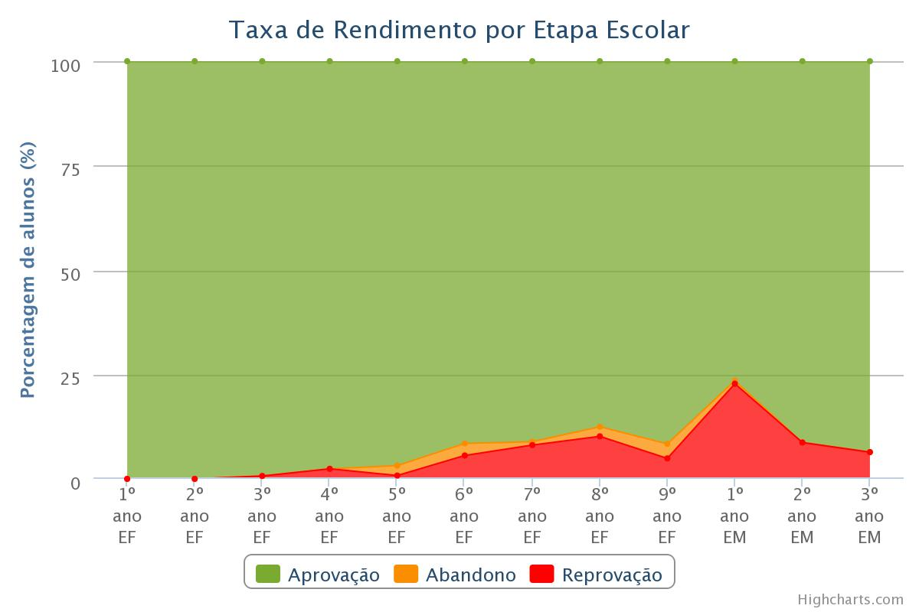
Fonte: Censo Escolar 2013, Inep. Organizado por Bueno Consultoria Educacional 2015

DISTORÇÃO IDADE ANOS ENS. FUNDAMENTAL – CONSTANTINA/2013
ANOS INICIAIS (1º AO 5º ANO) - TOTAL: 9%
1º ano: 1%
2º ano: 4%
3º ano: 8%
4º ano: 8%
5º ano: 21%
ANOS FINAIS (6º AO 9º ANO) – total: 17%
6º ano: 16%
7º ano: 20%
8º ano: 24%
9º ano: 9%
Fonte: Censo Escolar 2013, Inep. Organizado por Bueno Consultoria Educacional 2015

Taxas de Rendimento Rede Municipal – Constantina (2013)
Etapa Escolar | Reprovação | Abandono | Aprovação
Anos Iniciais | 0,5%  3 reprovações | 0,0%  nenhum abandono | 99,5%  432 aprovações
Anos Finais | 3,3%  10 reprovações | 3,0%  9 abandonos | 93,8%  282 aprovações
Anos Iniciais | Reprovação | Abandono | Aprovação
1º ano EF | 0,0%  nenhuma reprovação | 0,0%  nenhum abandono | 100,0%  90 aprovações
2º ano EF | 0,0%  nenhuma reprovação | 0,0%  nenhum abandono | 100,0%  69 aprovações
3º ano EF | 0,0%  nenhuma reprovação | 0,0%  nenhum abandono | 100,0%  87 aprovações
4º ano EF | 0,9%  1 reprovação | 0,0%  nenhum abandono | 99,1%  109 aprovações
5º ano EF | 1,3%  2 reprovações | 0,0%  nenhum abandono | 98,7%  78 aprovações

Anos Finais | Reprovação | Abandono | Aprovação
6º ano EF | 2,4%  2 reprovações | 1,1%  1 abandono | 96,5%  81 aprovações
7º ano EF | 4,1%  3 reprovações | 0,0%  nenhum abandono | 95,9%  70 aprovações
8º ano EF | 4,7%  3 reprovações | 4,7%  3 abandonos | 90,6%  58 aprovações
9º ano EF | 2,4%  2 reprovações | 6,1%  6 abandonos | 91,5%  76 aprovações
Fonte: Censo Escolar 2013, Inep. Organizado por Bueno Consultoria Educacional 2015

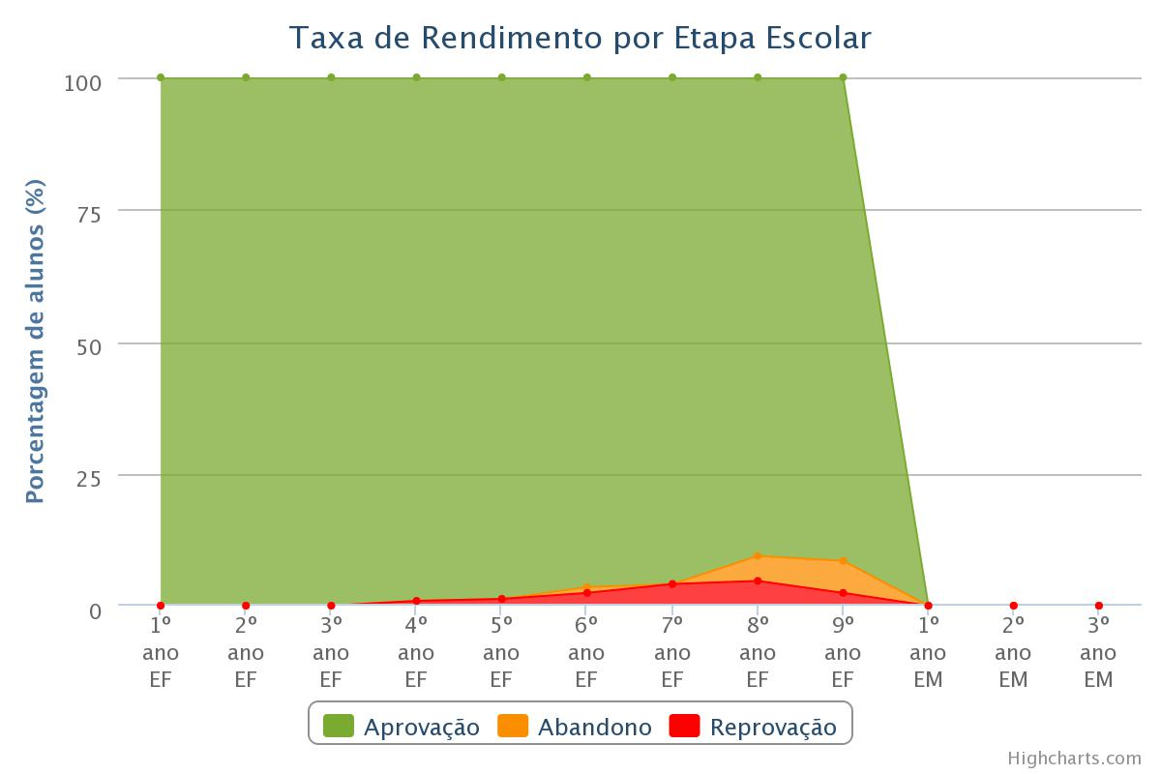
Fonte: Censo Escolar 2013, Inep. Organizado por Bueno Consultoria Educacional 2015

DISTORÇÃO IDADE ANOS ENS. FUNDAMENTAL – CONSTANTINA 2013
REDE MUNICIPAL
ANOS INICIAIS (1º AO 5º ANO) - TOTAL: 4%
1º ano: 0%
2º ano: 1%
3º ano: 0%
4º ano: 5%
5º ano: 11%

ANOS FINAIS (6º AO 9º ANO) – total: 14%
6º ano: 15%
7º ano: 15%
8º ano: 18%
9º ano: 10%
Fonte: Censo Escolar 2013, Inep. Organizado por Bueno Consultoria Educacional 2015

Distorção idade-série nas escolas Municipais de Constantina em 2013
Nome da Escola | Distorção Idade-Série
AMANDIO ARAUJO (EMEF) | 9%
EMEF BENTO GONCALVES (EITAA) | 0%
CRISTOVAO COLOMBO (EMEF) | 0%
GENERAL OSORIO (EMEF) | 0%
EMEF JOAQUIM NABUCO (EITAA) | 0%
EMEF SANTA TEREZINHA (EITAA) | 2%
Fonte: Censo Escolar 2013, Inep. Organizado por Bueno Consultoria Educacional 2015

Taxas de Rendimento Rede Estadual – Constantina (2013)
Etapa Escolar | Reprovação | Abandono | Aprovação
Anos Iniciais | 1,9%  5 reprovações | 1,5%  4 abandonos | 96,6%  209 aprovações
Anos Finais | 11,9%  29 reprovações | 1,7%  5 abandonos | 86,4%  210 aprovações

Anos Iniciais | Reprovação | Abandono | Aprovação
1º ano EF | 0,0%  nenhuma reprovação | 0,0%  nenhum abandono | 100,0%  26 aprovações
2º ano EF | 0,0%  nenhuma reprovação | 0,0%  nenhum abandono | 100,0%  43 aprovações
3º ano EF | 2,4%  2 reprovações | 0,0%  nenhum abandono | 97,6%  43 aprovações
4º ano EF | 5,6%  4 reprovações | 0,0%  nenhum abandono | 94,4%  52 aprovações
5º ano EF | 0,0%  nenhuma reprovação | 6,7%  4 abandonos | 93,3%  45 aprovações
Anos Finais | Reprovação | Abandono | Aprovação
6º ano EF | 10,5%  7 reprovações | 5,3%  4 abandonos | 84,2%  49 aprovações
7º ano EF | 13,1%  9 reprovações | 1,7%  2 abandonos | 85,2%  56 aprovações
8º ano EF | 15,6%  10 reprovações | 0,0%  nenhum abandono | 84,4%  52 aprovações
9º ano EF | 8,2%  5 reprovações | 0,0%  nenhum abandono | 91,8%  55 aprovações
Fonte: Censo Escolar 2013, Inep. Organizado por Bueno Consultoria Educacional 2015

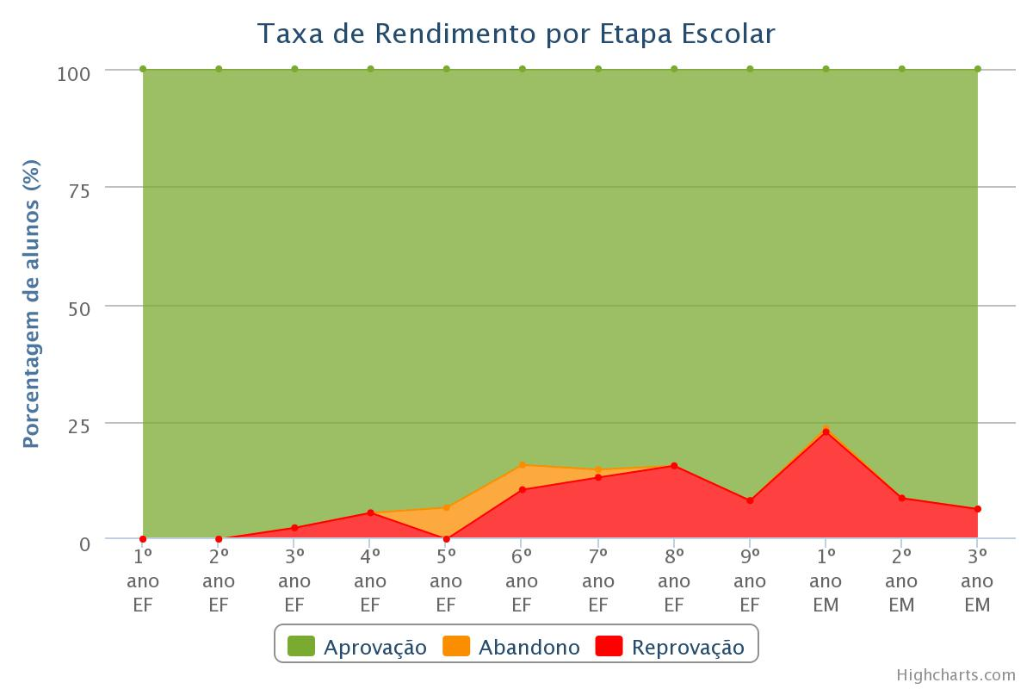
Fonte: Censo Escolar 2013, Inep. Organizado por Bueno Consultoria Educacional 2015

DISTORÇÃO IDADE ANOS ENS. FUNDAMENTAL – CONSTANTINA/2013 - REDE ESTADUAL
ANOS INICIAIS (1º AO 5º ANO) - TOTAL: 19%
1º ano: 4%
2º ano: 7%
3º ano: 25%
4º ano: 15%
5º ano: 38%

ANOS FINAIS (6º AO 9º ANO) – total: 21%
6º ano: 19%
7º ano: 26%
8º ano: 31%
9º ano: 9%
Fonte: Censo Escolar 2013, Inep. Organizado por Bueno Consultoria Educacional 2015.

Distorção idade-série nas escolas estaduais de Constantina em 2013
Nome da Escola | Distorção Idade-Série
TANHVE KREGSO (EEEF INDIGENA) | 39%
MEDEIROS E ALBUQUERQUE (EEEF) | 9%
Fonte: Censo Escolar 2013, Inep. Organizado por Bueno Consultoria Educacional 2015

DIAGNÓSTICO - CONCLUSÃO DO ENSINO FUNDAMENTAL NA IDADE CERTA

Indicador 2B - Percentual de pessoas de 16 anos com pelo menos o ensino fundamental concluído.
Meta Brasil: 95%
66,7%
Brasil
Meta Brasil: 95%
69,8%
Rio Grande do Sul
Meta Brasil: 95%
85,2%
RS – Constantina

Fonte: Estado, Região e Brasil - IBGE/Pesquisa Nacional por Amostra de Domicílios (PNAD) – 2013
Fonte: Município e Mesorregião - IBGE/Censo Populacional – 2010

BRASIL
Como é BRASIL | Concluem o Ens. Fundamental na idade certa (66,7%) | Não concluem na idade certa ou simplesmente não concluem
RIO GRANDE DO SUL
Como é RS | Concluem o Ens. Fundamental na idade certa (69,8%) | Não concluem na idade certa ou simplesmente não concluem
CONSTANTINA
Como é Constant. | Concluem o Ens. Fundamental na idade certa (85,2%) | Não concluem na idade certa ou simplesmente não concluem
BRASIL – RIO GRANDE DO SUL - CONSTANTINA/2024
Como será | Concluem o Ens. Fundamental na idade certa (95%) | Concluem com algum atraso

Estratégias

2.1) fortalecer o acompanhamento e o monitoramento do acesso, da permanência e do aproveitamento escolar dos beneficiários de programas de transferência de renda, bem como das situações de discriminação, preconceito e violência na escola, visando ao estabelecimento de condições adequadas para o sucesso escolar dos alunos, em colaboração com as famílias e com os órgãos públicos de assistência social, saúde e proteção à infância, adolescência e juventude;

2.2) promover a busca ativa de crianças e adolescentes fora da escola, em parceria com órgãos públicos de assistência social, saúde e proteção à infância, adolescência e juventude;

2.3) fortalecer a relação das escolas com instituições e movimentos culturais, a fim de garantir a oferta regular de atividades culturais para a livre fruição dos alunos dentro e fora dos espaços escolares, assegurando ainda que as escolas se tornem polos de criação e difusão cultural;

2.4) disciplinar, no âmbito do sistema de ensino, a organização flexível do trabalho pedagógico, incluindo adequação do calendário escolar de acordo com a realidade local, a identidade cultural e as condições climáticas da região;

2.5) fortalecer a participação dos pais ou responsáveis no acompanhamento das atividades escolares dos filhos por meio do estreitamento das relações entre as escolas e as famílias;

2.6) Promover encontros das escolas com as famílias para abordar questões que afetam o acesso e a permanência na escola, agregando a participação do Poder Público local, dos gestores de programas sociais que focalizam a Educação, da área da Saúde e de educadores.

2.7) garantir a oferta do ensino fundamental, para atender aos filhos de profissionais que se dedicam a atividades de caráter itinerante;

2.8) oferecer atividades extracurriculares de incentivo aos estudantes e de estímulo a habilidades, inclusive mediante certames e concursos municipais, regionais, estaduais e nacionais;

2.9) fortalecer atividades de desenvolvimento e estímulo a habilidades esportivas nas escolas, interligadas a um plano de disseminação do desporto educacional e de desenvolvimento esportivo municipal.

2.10) oferecer atividades pedagógicas no contra turno para os alunos com dificuldade de aprendizagem.

2.11) respeitar, no acesso ao 1 º ano do Ensino Fundamental, a idade de corte estabelecida pelas normas do Conselho Nacional de Educação e conforme decisão exarada pelo Supremo Tribunal de Justiça no dia 23/02/2015.

2.12) discutir com as comunidades, avaliando a necessidade de nucleação das escolas do campo para o campo.

2.13) Fortalecer vínculos com as demandas locais de área de abrangência geográfica, estabelecendo a oferta de vaga por zoneamento.

2.14) Acompanhar as condições de oferta do ensino obrigatório dos 4 (quatro) aos 17 (dezessete) anos de idade nas escolas do município, considerando a disponibilidade de professores, espaços físicos, mobiliário adequado, equipamentos, materiais didáticos e pedagógicos para toda a rede de ensino.
2.15) Garantir as condições necessárias à ampliação, melhoria e manutenção da infraestrutura física das escolas de ensino fundamental.

META 3: universalizar, até 2016, o atendimento escolar para toda a população de 15 (quinze) a 17 (dezessete) anos e elevar, até o final do período de vigência deste PME, a taxa líquida de matrículas no ensino médio para 85% (oitenta e cinco por cento).

DIAGNÓSTICO (15 – 17 ANOS) – POPULAÇÃO E MATRICULAS

Indicador 3A - Percentual da população de 15 a 17 anos que frequenta a escola.
Meta Brasil: 100%
84,3%
Brasil
Meta Brasil: 100%
84,5%
Rio Grande do Sul
Meta Brasil: 100%
78,4%
RS – Constantina

Fonte: Estado, Região e Brasil - IBGE/Pesquisa Nacional por Amostra de Domicílios (PNAD) – 2013

BRASIL/2013 | CONSTANTINA/2013
Atendimento população (15-17 anos) | Atendimento população (15-17 anos)
Como é:  • 10,3 milhões de pessoas com 15 a 17 anos  • 8,3 milhões matriculadas  • 81,4% da população atendida | Como é:  • 473 pessoas com 15 a 17 anos  • 371 matriculadas  • 78,4 % da população atendida
Como será:  • 10,2 milhões matriculadas  • 100% da população atendida | Como será:  • 473 matriculadas  • 100 % da população atendida
Fonte: INEP/2013

POPULAÇÃO DE 15 A 17 ANOS MATRICULADAS - BRASIL
Como é Brasil | MATRICULADAS (84,3%)
POPULAÇÃO DE 15 A 17 ANOS MATRICULADAS – RIO GRANDE DO SUL
Como é RS | MATRICULADAS (84,5%)
POPULAÇÃO DE 15 A 17 ANOS MATRICULADAS – CONSTANTINA
Como Constant.. | MATRICULADAS (78,4%)

POPULAÇÃO DE 15 A 17 ANOS MATRICULADAS–BRASIL–RIO GRANDE DO SUL – CONSTANTINA/2016
Como será | MATRICULADAS (100%)

DIAGNÓSTICO (15 – 17 ANOS) – MATRICULADAS NO ENSINO MÉDIO

Matrículas
Matrículas ensino médio | 371 estudantes | RS: 416.123 Brasil: 8.622.791
Fonte Censo Escolar/INEP 2013 | Total de Escolas de Educação Básica: 9 | QEdu.org.br

Porcentagem de matrículas no Ensino Médio
Ano | Matutino |  | Vespertino |  | Noturno (total do indicador)
2009 | 26,3% | 112 | 44,1% | 188 | 29,6% | 126
2010 | 30,9% | 128 | 43,5% | 180 | 25,6% | 106
2011 | 33,9% | 133 | 41,3% | 162 | 24,7% | 97
2012 | 37,2% | 134 | 38,6% | 139 | 24,2% | 87
2013 | 39,4% | 146 | 35% | 130 | 25,6% | 95
Fonte: MEC/Inep/DEED/Censo Escolar / Preparação: Todos Pela Educação

Indicador 3B - Taxa líquida de matrícula no ensino médio.
Meta Brasil: 85%
55,3%
Brasil
Meta Brasil: 85%
55,5%
Rio Grande do Sul
Meta Brasil: 85%
57,6%
RS – Constantina

Fonte: Estado, Região e Brasil - IBGE/Pesquisa Nacional por Amostra de Domicílios (PNAD) - 2013
Fonte: Município e Mesorregião - IBGE/Censo Populacional – 2010

POPULAÇÃO DE 15 A 17 ANOS MATRICULADAS NO ENSINO MÉDIO - BRASIL
Como é Brasil | ENSINO MÉDIO (55,3%)
POPULAÇÃO DE 15 A 17 ANOS MATRICULADAS NO ENSINO MÉDIO – RIO GRANDE DO SUL
Como é Brasil | ENSINO MÉDIO (55,5%)
POPULAÇÃO DE 15 A 17 ANOS MATRICULADAS NO ENSINO MÉDIO – CONSTANTINA
Como é Constant. | ENSINO MÉDIO (57,6%)

POPULAÇÃO DE15 A 17 ANOS MATRICULADAS NO ENS MÉDIO-BRASIL–RIO GRANDE DO SUL–CONSTANT./2014
Como será | ENSINO MÉDIO (85 %)

Taxas de Rendimento-Ens. Médio Rede Estadual - Constantina (2013)
Etapa Escolar | Reprovação | Abandono | Aprovação
Ensino Médio | 13,8%  52 reprovações | 0,3%  2 abandonos | 85,9%  319 aprovações

Ensino Médio | Reprovação | Abandono | Aprovação
1º ano EM | 22,8%  35 reprovações | 0,7%  2 abandonos | 76,5%  118 aprovações
2º ano EM | 8,7%  10 reprovações | 0,0%  nenhum abandono | 91,3%  99 aprovações
3º ano EM | 6,4%  8 reprovações | 0,0% nenhum abandono | 93,6%103 aprovações
Fonte: Censo Escolar 2013, Inep. Organizado por Bueno Consultoria Educacional 2015

TAXA DE DISTORÇÃO ENSINO MÉDIO CONSTANTINA 2013
ANOS MÉDIO (1º AO 3º ANO) - TOTAL: 14%
1º ano: 17%
2º ano: 19%
3º ano: 6%
Fonte: Censo Escolar 2013, Inep. Organizado por Bueno Consultoria Educacional 2015

Taxa de distorção idade-série - Ensino Médio
Ano | Total do indicador
2008 | 17,4
2009 | 16,4
2010 | 12,8
2011 | 14
2012 | 14,4
2013 | 14,3
Fonte: Mec/Inep/DEED/CSI
Estratégias

3.1) aderir ao programa nacional de renovação do ensino médio, a fim de incentivar práticas pedagógicas com abordagens interdisciplinares estruturadas pela relação entre teoria e prática, por meio de currículos escolares que organizem, de maneira flexível e diversificada, conteúdos obrigatórios e eletivos articulados em dimensões como ciência, trabalho, linguagens, tecnologia, cultura e esporte, garantindo-se a aquisição de equipamentos e laboratórios, a produção de material didático específico, a formação continuada de professores e a articulação com instituições acadêmicas, esportivas e culturais;

3.2) implantar os direitos e objetivos de aprendizagem e desenvolvimento que configurarão a base nacional comum curricular do ensino médio, definidos pelo MEC e CNE.

3.3) garantir a fruição de bens e espaços culturais, de forma regular, bem como a ampliação da prática desportiva, integrada ao currículo escolar;

3.4) manter e ampliar programas e ações de correção de fluxo do ensino fundamental, por meio do acompanhamento individualizado do aluno com rendimento escolar defasado e pela adoção de práticas como aulas de reforço no turno complementar, estudos de recuperação e progressão parcial, de forma a reposicioná-lo no ciclo escolar de maneira compatível com sua idade;

3.5) incentivar a participação dos alunos do Ensino Médio no Exame Nacional do Ensino Médio a fim de promover sua utilização como instrumento de avaliação sistêmica, para subsidiar políticas públicas para a educação básica, de avaliação certificadora, possibilitando aferição de conhecimentos e habilidades adquiridos dentro e fora da escola, e de avaliação classificatória, como critério de acesso à educação superior;

3.6) fortalecer o acompanhamento e o monitoramento do acesso e da permanência, no ensino médio, dos jovens beneficiários de programas de transferência de renda quanto à frequência, ao aproveitamento escolar e à interação com o coletivo, bem como das situações de discriminação, preconceito e violência, práticas irregulares de exploração do trabalho, consumo de drogas e gravidez precoce, em colaboração com as famílias e com os órgãos públicos de assistência social, saúde e proteção à adolescência e juventude;

3.7) promover a busca ativa da população de 15 (quinze) a 17 (dezessete) anos fora da escola, em articulação com os serviços de assistência social, saúde e proteção à adolescência e à juventude;
3.8 estruturar e fortalecer o acompanhamento e o monitoramento do acesso e da fomentar programas de educação e de cultura para a população de jovens, na faixa etária de 15 (quinze) a 17 (dezessete) anos, e de adultos, com qualificação social e profissional para aqueles que estejam fora da escola e com defasagem no fluxo escolar;

3.9) desenvolver formas alternativas de oferta do ensino médio, garantida a qualidade, para atender aos filhos de profissionais que se dedicam a atividades de caráter itinerante; -

3.10) intensificar políticas de prevenção à evasão motivada por preconceito ou quaisquer formas de discriminação, criando rede de proteção contra formas associadas de exclusão;

3.11) estimular a participação dos adolescentes nos cursos das áreas tecnológicas e científica.

META 4: universalizar, para a população de 4 (quatro) a 17 (dezessete) anos com deficiência, transtornos globais do desenvolvimento e altas habilidades ou superdotados, o acesso à educação básica e ao atendimento educacional especializado, preferencialmente na rede regular de ensino, com a garantia de sistema educacional inclusivo, de salas de recursos multifuncionais, classes, escolas ou serviços especializados, públicos ou conveniados.
Indicador 4 - Percentual da população de 4 a 17 anos com deficiência que frequenta a escola.
85,8%
Brasil
Meta Brasil: 100%
83,4%
Rio Grande do Sul
Meta Brasil: 100%
100,0%
RS – Constantina

Fonte: IBGE/Censo Populacional – 2010
POPULAÇÃO DE 15 A 17 ANOS MATRICULADAS NA ED. ESPECIAL - BRASIL
Como é BRASIL | Matriculados na ed. Especial (85,8%) | Sem atendimento
POPULAÇÃO DE 15 A 17 ANOS MATRICULADAS NA ED. ESPECIAL – RIO GRANDE DO SUL
Como é RS | Matriculados na ed. Especial (83,4%) | Sem atendimento
POPULAÇÃO DE 15 A 17 ANOS MATRICULADAS NA ED. ESPECIAL – CONSTANTINA
Como é Constantina | Matriculados na ed. Especial (100,0%)

POPULAÇÃO DE 15 A 17 ANOS MATRICULADAS NA ED. ESPECIAL – BRASIL – RS - CONSTANTINA
Como deve ser | Matriculados na educação especial (100%)

Porcentagem de alunos com deficiência, transtornos globais do desenvolvimento e altas habilidades ou superdotação matriculados em classes comuns - 2013
Ano | Classes Especiais |  | Escolas Exclusivas |  | Classes Comuns
2009 | 0% | 0 | 91,4% | 32 | 8,6% | 3
2010 | 0% | 0 | 62,5% | 30 | 37,5% | 18
2011 | 0% | 0 | 65,2% | 30 | 34,8% | 16
2012 | 0% | 0 | 66,7% | 34 | 33,3% | 17
2013 | 0% | 0 | 66,7% | 38 | 33,3% | 19
Fonte: MEC/Inep/DEED/Censo Escolar / Preparação: Todos Pela Educação

Etapa / Educação Infantil
Ano | Classes Comuns |  | Classes Especiais |  | Escolas Exclusivas
2009 | 0% | 0 | 0% | 0 | 100% | 3
2010 | 0% | 0 | 0% | 0 | 100% | 4
2011 | 0% | 0 | 0% | 0 | 100% | 1
2012 | 0% | 0 | 0% | 0 | 0% | 0
2013 | 50% | 2 | 0% | 0 | 50% | 2

Etapa / Ensino Fundamental - anos inicias
Ano | Classes Comuns |  | Classes Especiais |  | Escolas Exclusivas
2009 | 33,3% | 3 | 0% | 0 | 66,7% | 6
2010 | 70,6% | 12 | 0% | 0 | 29,4% | 5
2011 | 42,9% | 6 | 0% | 0 | 57,1% | 8
2012 | 46,2% | 6 | 0% | 0 | 53,8% | 7
2013 | 33,3% | 3 | 0% | 0 | 66,7% | 6
Fonte: MEC/Inep/DEED/Censo Escolar / Preparação: Todos Pela Educação

Etapa / Ensino Fundamental - anos finais
Ano | Classes Comuns |  | Classes Especiais |  | Escolas Exclusivas
2009 | 0% | 0 | 0% | 0 | 0% | 0
2010 | 100% | 5 | 0% | 0 | 0% | 0
2011 | 100% | 10 | 0% | 0 | 0% | 0
2012 | 66,7% | 6 | 0% | 0 | 33,3% | 3
2013 | 100% | 9 | 0% | 0 | 0% | 0
Fonte: MEC/Inep/DEED/Censo Escolar / Preparação: Todos Pela Educação

Etapa / Ensino Médio
Ano | Classes Comuns |  | Classes Especiais |  | Escolas Exclusivas
2009 | 0% | 0 | 0% | 0 | 0% | 0
2010 | 0% | 0 | 0% | 0 | 0% | 0
2011 | 0% | 0 | 0% | 0 | 0% | 0
2012 | 100% | 4 | 0% | 0 | 0% | 0
2013 | 100% | 4 | 0% | 0 | 0% | 0
Fonte: MEC/Inep/DEED/Censo Escolar / Preparação: Todos Pela Educação

Estratégias

4.1) promover, no prazo de vigência deste PME, a universalização do atendimento escolar à demanda manifesta pelas famílias de crianças de 0 (zero) a 3 (três) anos com deficiência, transtornos globais do desenvolvimento e altas habilidades ou superdotação, observado o que dispõe a Lei nº 9.394, de 20 de dezembro de 1996, que estabelece as diretrizes e bases da educação nacional;

4.2) implantar, ao longo deste PME, salas de recursos multifuncionais e fomentar a formação continuada de professores para o atendimento educacional especializado nas escolas do município;

4.3) garantir atendimento educacional especializado em salas de recursos multifuncionais, classes, escolas ou serviços especializados, públicos ou conveniados, nas formas complementar e suplementar, a todos os alunos com deficiência, transtornos globais do desenvolvimento e altas habilidades ou superdotação, matriculados na rede pública de educação básica, conforme necessidade identificada por meio de avaliação, ouvidos a família e o aluno;

4.4) instituir centros ou equipes multidisciplinares de apoio, pesquisa e assessoria, articulados com instituições acadêmicas e integrados por profissionais das áreas de saúde, assistência social, pedagogia e psicologia, para apoiar o trabalho dos professores da educação básica com alunos com deficiência, transtornos globais do desenvolvimento e altas habilidades ou superdotação;

4.5) manter e ampliar programas suplementares que promovam a acessibilidade nas instituições públicas, para garantir o acesso e a permanência dos alunos com deficiência por meio da adequação arquitetônica, da oferta de transporte acessível e da disponibilização de material didático próprio e de recursos de tecnologia assistiva, assegurando, ainda, no contexto escolar, em todas as etapas, níveis e modalidades de ensino, a identificação dos alunos com altas habilidades ou superdotação;

4.6) garantir a oferta de educação bilíngue, em Língua Brasileira de Sinais (Libras) como primeira língua e na modalidade escrita da Língua Portuguesa como segunda língua, aos alunos surdos e com deficiência auditiva de 0 (zero) a 17 (dezessete) anos, em escolas e classes bilíngues e em escolas inclusivas, nos termos do art. 22 do Decreto nº 5.626, de 22 de dezembro de 2005, e dos arts. 24 e 30 da Convenção Sobre os Direitos das Pessoas com Deficiência, bem como a adoção do Sistema Braille de leitura para cegos e surdos;

4.7) garantir a oferta de educação inclusiva para a população de 4 (quatro) a 17 (dezessete) anos com deficiência, vedada a exclusão do ensino regular sob alegação de deficiência e promovida a articulação pedagógica entre o ensino regular e o atendimento educacional especializado;

4.8) fortalecer o acompanhamento e o monitoramento do acesso à escola e ao atendimento educacional especializado, bem como da permanência e do desenvolvimento escolar dos alunos com deficiência, transtornos globais do desenvolvimento e altas habilidades ou superdotação beneficiários de programas de transferência de renda, juntamente com o combate às situações de discriminação, preconceito e violência, com vistas ao estabelecimento de condições adequadas para o sucesso educacional, em colaboração com as famílias e com os órgãos públicos de assistência social, saúde e proteção à infância, à adolescência e à juventude;

4.9) promover a articulação intersetorial entre órgãos e políticas públicas de saúde, assistência social e direitos humanos, em parceria com as famílias, com o fim de desenvolver modelos de atendimento voltados à continuidade do atendimento escolar na educação de jovens e adultos das pessoas com deficiência e transtornos globais do desenvolvimento com idade superior à faixa etária de escolarização obrigatória, de forma a assegurar a atenção integral ao longo da vida;

4.10) apoiar a ampliação das equipes de profissionais da educação para atender à demanda do processo de escolarização dos estudantes com deficiência, transtornos globais do desenvolvimento e altas habilidades ou superdotação, garantindo, sempre que houver demanda, a oferta de professores do atendimento educacional especializado, profissionais de apoio ou auxiliares, tradutores e intérpretes de Libras, guias-intérpretes para surdo e cegos, professores de Libras, prioritariamente surdos, e professores bilíngues;

4.11) definir, no segundo ano de vigência deste PME, normas para o funcionamento de instituições e salas de Atendimento Educacional Especializado (AEE) municipais e privadas que prestam atendimento a alunos com deficiência, transtornos globais do desenvolvimento e altas habilidades ou superdotação;

4.12) promover parcerias com instituições comunitárias, confessionais ou filantrópicas sem fins lucrativos, conveniadas com o Poder Público, visando a ampliar as condições de apoio ao atendimento escolar integral das pessoas com deficiência, transtornos globais do desenvolvimento e altas habilidades ou superdotação matriculadas nas redes públicas de ensino;

4.13) promover parcerias com instituições comunitárias, confessionais ou filantrópicas sem fins lucrativos, conveniadas com o Poder Público, a fim de favorecera participação das famílias e da sociedade na construção do sistema educacional inclusivo.

4.14) apoiar a alteração do art. 71 da LDB, a fim de se possa utilizar recursos da educação com o pagamento de profissionais da saúde e assistencial social que estiverem atuando junto a educação.

META 5: Alfabetizar todas as crianças, no máximo, até o final do 3º (terceiro) ano do ensino fundamental.

Indicador 5 - Taxa de alfabetização de crianças que concluíram o 3º ano do ensino fundamental
Brasil Estado Município
Meta Brasil: 100%
97,6%
Brasil
Meta Brasil: 100%
98,9%
Rio Grande do Sul
Meta Brasil: 100%
90,4%
RS – Constantina

Fonte: Estado, Região e Brasil - IBGE/Pesquisa Nacional por Amostra de Domicílios (PNAD) - 2013
Fonte: Município e Mesorregião - IBGE/Censo Populacional – 2010

BRASIL/2013 | CONSTANTINA/2013
Alfabetizado até o 3º ano (8 anos de idade) | Alfabetizado até o 3º ano (8 anos de idade)
Como é:  • 97,2% das crianças do 3º ano alfabetizadas | Como é:  • 90,4 % das crianças do 3º ano alfabetizadas
Como será:  • 100% das crianças do 3º alfabetizadas | Como será:  • 100 % das crianças do 3º alfabetizadas
Fonte: INEP/2013 | Fonte: INEP/2013 e organizado por Bueno Consultoria Educacional/2015

ALFABETIZADAS ATÉ O 3 ANO DO ENSINO FUNDAMENTAL - BRASIL
Como é Brasil | ALFABETIZADAS (97,6%)
ALFABETIZADAS ATÉ O 3 ANO DO ENSINO FUNDAMENTAL – RIO GRANDE DO SUL
Como é RS | ALFABETIZADAS (98,9%)
ALFABETIZADAS ATÉ O 3 ANO DO ENSINO FUNDAMENTAL – CONSTANTINA
Como é Constant. | ALFABETIZADAS (90,4%)

ALFABETIZADAS ATÉ O 3 ANO DO ENSINO FUNDAMENTAL - BRASIL E CONSTANTINA
Como deve ser | MATRICULADAS (100%)

Estratégias

5.1) estruturar os processos pedagógicos de alfabetização, nos anos iniciais do ensino fundamental, articulando-os com as estratégias desenvolvidas na pré-escola, com qualificação e valorização dos professores alfabetizadores e com apoio pedagógico específico, a fim de garantir a alfabetização plena de todas as crianças;

5.2) participar da avaliação nacional periódica e específica para aferir a alfabetização de crianças, aplicados a cada ano, bem como instituir no sistema de ensino instrumentos de avaliação e monitoramento, implementando medidas pedagógicas para alfabetizar todos os alunos até o final do terceiro ano do ensino fundamental.

5.3) estimular o uso de tecnologias educacionais e de práticas pedagógicas inovadoras que assegurem a alfabetização e favoreçam a melhoria do fluxo escolar e a aprendizagem dos alunos, consideradas as diversas abordagens metodológicas e sua efetividade, com especial atenção aos alunos que possuem dificuldades de aprendizagem mais acentuadas.

5.4) promover e estimular a formação inicial e continuada de professores para a alfabetização de crianças, com o conhecimento de novas tecnologias educacionais e práticas pedagógicas inovadoras;

5.5) manter e implementar o processo de alfabetização das pessoas com deficiência, considerando as suas especificidades, sem estabelecimento de terminalidade temporal.

5.6) manter as equipes pedagógicas e professores da rede atualizados nas metodologias de alfabetização para crianças, assegurando as condições de implementação, em cada escola, da metodologia que mais se adequar ao projeto pedagógico.

5.7) Assegurar as condições necessárias para a continuidade dos programas de incentivo à leitura e sua ampliação a todas as escolas da rede.

5.8) aderir a projetos e programas que abordem a discussão temática da alfabetização.

5.9) oportunizar a discussão dos conceitos e conteúdos trabalhados no processo de formação continuada dos professores da rede de ensino, estratégias para sua transposição para o espaço escolar e identificação do seu impacto na prática pedagógica.

META 6: oferecer educação em tempo integral em, no mínimo, 50% (cinquenta por cento) das escolas públicas, de forma a atender, pelo menos, 25% (vinte e cinco por cento) dos alunos da educação básica.

Porcentagem de escolas públicas de Educação Infantil, Ensino Fundamental e Ensino Médio com matrículas em tempo integral
Ano |  | Todas as redes
2011 | 0% |  | 0
2012 | 9,1% |  | 1
2013 | 18,2% |  | 2
Fonte: MEC/Inep/DEED/Censo Escolar / Preparação: Todos Pela Educação

Educação Infantil, Ensino Fundamental e Ensino Médio / Rede
Ano | Pública |  | Privada
2011 | 0% | 0 | 0% | 0
2012 | 10% | 1 | 0% | 0
2013 | 10% | 1 | 100% | 1
Fonte: MEC/Inep/DEED/Censo Escolar / Preparação: Todos Pela Educação
Educação Básica / Rede
Ano | Pública |  | Privada
2011 | 0% | 0 | 0% | 0
2012 | 10% | 1 | 0% | 0
2013 | 10% | 1 | 50% | 1
Fonte: MEC/Inep/DEED/Censo Escolar / Preparação: Todos Pela Educação

Indicador 6A - Percentual de escolas públicas com alunos que permanecem pelo menos 7h em atividades escolares.
Meta Brasil: 50%
34,7%
Brasil
Meta Brasil: 50%
43,5%
Rio Grande do Sul
Meta Brasil: 50%
10,0%
RS – Constantina

Fonte: INEP/Censo Escolar da Educação Básica – 2013

ESCOLAS COM OFERTA EM TURNO INTEGRAL - BRASIL
Como é Brasil | ETI (34,7%)
ESCOLAS COM OFERTA EM TURNO INTEGRAL – RIO GRANDE DO SUL
Como é Brasil | ETI (43,5%)
ESCOLAS COM OFERTA EM TURNO INTEGRAL – CONSTANTINA
Como é Constant. | ETI (10 %)

ESCOLAS COM OFERTA EM TURNO INTEGRAL - BRASIL E CONSTANTINA
Como deve ser | ETI (50%)

Porcentagem de matrículas na rede pública em tempo Integral na Educação Infantil, no Ensino Fundamental e no Ensino Médio
Educação Infantil, Ensino Fundamental e Ensino Médio / Rede
Ano | Pública |  | Privada
2011 | 0% | 0 | 0% | 0
2012 | 0,1% | 2 | 0% | 0
2013 | 8,9% | 169 | 15,4% | 2
Fonte: MEC/Inep/DEED/Censo Escolar / Preparação: Todos Pela Educação

Indicador 6B - Percentual de alunos que permanecem pelo menos 7h em atividades escolares.
Meta Brasil: 25%
13,2%
Brasil
Meta Brasil: 25%
15,0%
Rio Grande do Sul
Meta Brasil: 25%
8,9%
RS – Constantina

Fonte: INEP/Censo Escolar da Educação Básica – 2013

MATRÍCULAS EM TURNO INTEGRAL - BRASIL
Como é Brasil | ETI (13,2%)
MATRÍCULAS EM TURNO INTEGRAL – RIO GRANDE DO SUL
Como é RS | ETI (15%)
MATRÍCULAS EM TURNO INTEGRAL - CONSTANTINA
Como é Constant. | ETI 8,9%

MATRÍCULAS EM TURNO INTEGRAL - BRASIL – RIO GRANDE DO SUL – CONSTANTINA
Como deve ser | ETI (25%)

Estratégias

6.1) promover, com o apoio da União, a oferta de educação básica pública em tempo integral, por meio de atividades de acompanhamento pedagógico e multidisciplinares, inclusive culturais e esportivas, de forma que o tempo de permanência dos alunos na escola, ou sob sua responsabilidade, passe a ser igual ou superior a 7 (sete) horas diárias durante todo o ano letivo, com a ampliação progressiva da jornada de professores em uma única escola;

6.2) aderir ao programa nacional de construção de escolas com padrão arquitetônico regional e de mobiliário adequado para atendimento em tempo integral, prioritariamente em comunidades pobres ou com crianças em situação de vulnerabilidade social;

6.3) aderir ao programa nacional de ampliação e reestruturação das escolas públicas, por meio da instalação de quadras poliesportivas, laboratórios, inclusive de informática, espaços para atividades culturais, bibliotecas, auditórios, cozinhas, refeitórios, banheiros e outros equipamentos, bem como da produção de material didático e da formação de recursos humanos para a educação em tempo integral;

6.4) fomentar a articulação da escola com os diferentes espaços educativos, culturais e esportivos e com equipamentos públicos, como centros comunitários, bibliotecas, praças, parques, museus e teatros.

6.5) estimular a oferta de atividades voltadas à ampliação da jornada escolar de alunos matriculados nas escolas da rede pública de educação básica por parte das entidades privadas e de serviço social, de forma concomitante e em articulação com a rede pública de ensino;

6.6) garantir a educação em tempo integral para pessoas com deficiência, transtornos globais do desenvolvimento e altas habilidades ou superdotação na faixa etária de 4 (quatro) a 17 (dezessete) anos, assegurando atendimento educacional especializado complementar e suplementar ofertado em salas de recursos multifuncionais da própria escola ou em instituições especializadas;

6.7) fomentar a parceria entre o poder público municipal e estadual em relação aos recursos humanos na realização de atividades que contemple o turno integral aos alunos das respectivas redes.

META 7: fomentar a qualidade da educação básica em todas as etapas e modalidades, com melhoria do fluxo escolar e da aprendizagem de modo a atingir as seguintes médias nacionais para o IDEB.

2015 |  | 2017 | 2019 | 2021
Anos iniciais do ensino fundamental | 5,2 | 5,5 | 5,7 | 6,0
Anos finais do ensino fundamental | 4,7 | 5,0 | 5,2 | 5,5
Ensino médio | 4,3 | 4,7 | 5,0 | 5,2
Fonte: ideb.inep.gov.br. Organizado por Bueno Consultoria Educacional/2015.

IDEB MUNICIPAL/2013 E META PROJETADA PARA CONSTANTINA

IDEB/ 2013 2015 |  | 2017 | 2019 | 2021
Anos iniciais do ensino fundamental 5,6 | 5,8 | 6,1 | 6,3 | 6,6.
Anos finais do ensino fundamental 5,6 | 5,9 | 6,1 | 6,3 | 6,5
Fonte: ideb.inep.gov.br. Organizado por Bueno Consultoria Educacional/2015.

IDEB 2013 CONSTANTINA REDE MUNICIPAL

Escolas Municipais
4º série/ 5º ano
 | Ideb Observado |  |  |  |  | Metas Projetadas
Município | 2005 | 2007 | 2009 | 2011 | 2013 | 2007 | 2009 | 2011 | 2013 | 2015 | 2017 | 2019 | 2021
CONSTANTINA | 4.8 | 5.9 | 5.6 | 6.6 | 5.4 | 4.8 | 5.2 | 5.5 | 5.8 | 6.0 | 6.3 | 6.5 | 6.8

O Ideb 2013 nos anos iniciais da rede municipal não atingiu a meta, teve queda e não alcançou 6,0. Precisa melhorar a sua situação para garantir mais alunos aprendendo e com um fluxo escolar adequado

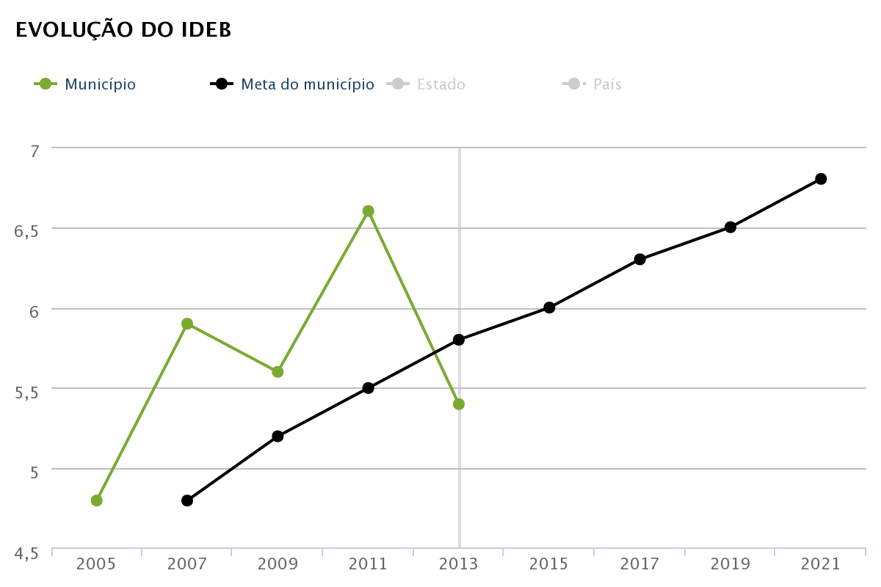

8º série/ 9º ano
 | Ideb Observado |  |  |  |  | Metas Projetadas
Município | 2005 | 2007 | 2009 | 2011 | 2013 | 2007 | 2009 | 2011 | 2013 | 2015 | 2017 | 2019 | 2021
CONSTANTINA | 4.9 | 4.4 | 4.2 | 5.2 | 4.9 | 4.9 | 5.0 | 5.3 | 5.7 | 6.0 | 6.2 | 6.4 | 6.6

O Ideb 2013 nos anos finais da rede municipal não atingiu a meta, teve queda e não alcançou 6,0. Precisa melhorar a sua situação para garantir mais alunos aprendendo e com um fluxo escolar adequado.

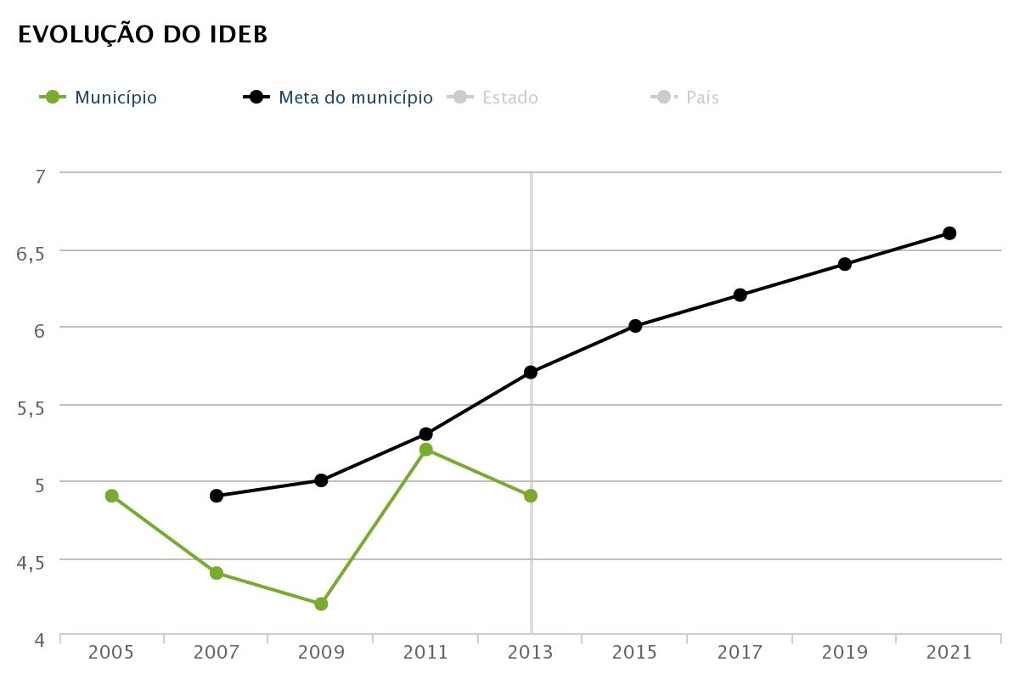
Fonte: Censo Escolar 2013, Inep. Organizado por Bueno Consultoria Educacional 2015

IDEB 2013 CONSTANTINA REDE ESTADUAL

Escolas Estaduais
4º série/ 5º ano
 | Ideb Observado |  |  |  |  | Metas Projetadas
Município | 2005 | 2007 | 2009 | 2011 | 2013 | 2007 | 2009 | 2011 | 2013 | 2015 | 2017 | 2019 | 2021
CONSTANTINA | 4.0 | 5.3 | 5.6 | 7.0 | 6.3 | 4.1 | 4.4 | 4.8 | 5.1 | 5.4 | 5.6 | 5.9 | 6.2

O Ideb 2013 nos anos iniciais da rede estadual já atingiu a meta e alcançou 6,0, mas teve queda. Tem o desafio de garantir mais alunos aprendendo e com um fluxo escolar adequado.

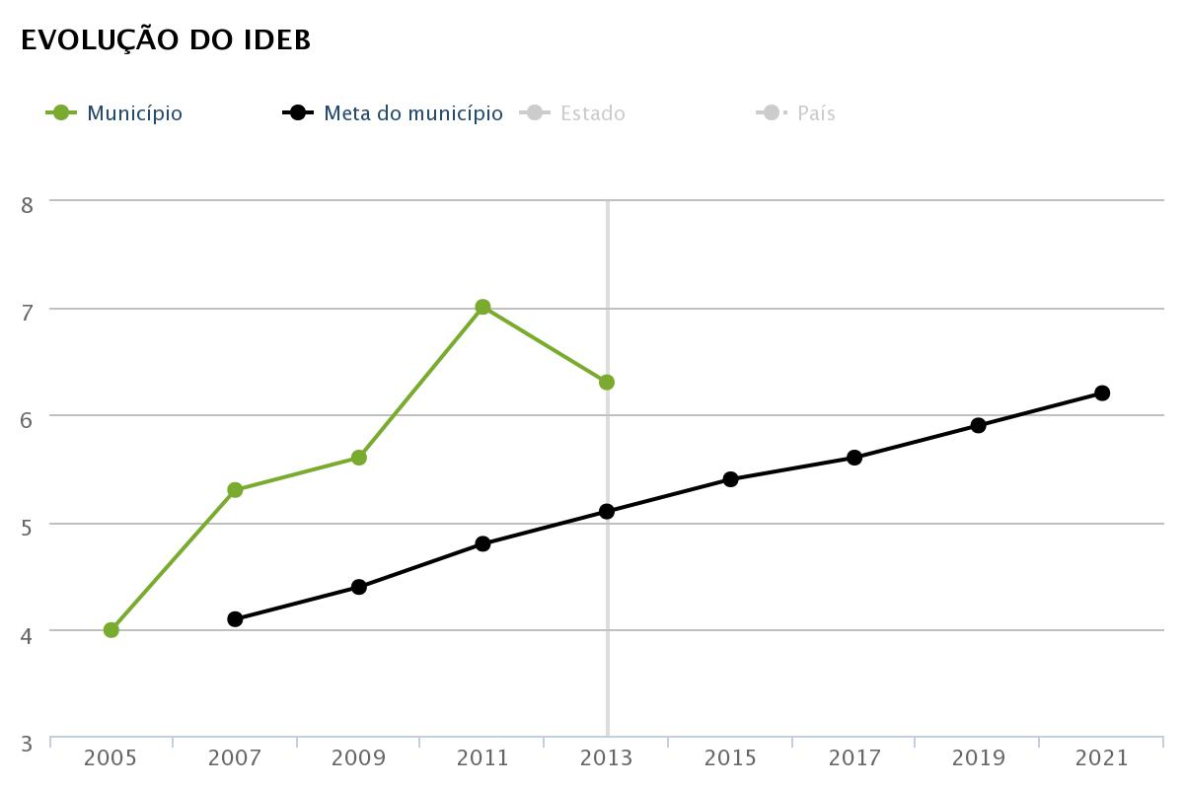
Fonte: Censo Escolar 2013, Inep. Organizado por Bueno Consultoria Educacional 2015

 | Ideb Observado |  |  |  |  | Metas Projetadas
Município | 2005 | 2007 | 2009 | 2011 | 2013 | 2007 | 2009 | 2011 | 2013 | 2015 | 2017 | 2019 | 2021
CONSTANTINA | 4.4 | 4.6 | 3.5 | 4.5 | 5.0 | 4.4 | 4.5 | 4.8 | 5.2 | 5.6 | 5.8 | 6.0 | 6.3

O Ideb 2013 nos anos finais da rede estadual cresceu, mas não atingiu a meta e não alcançou 6,0. Tem o desafio de garantir mais alunos aprendendo e com um fluxo escolar adequado

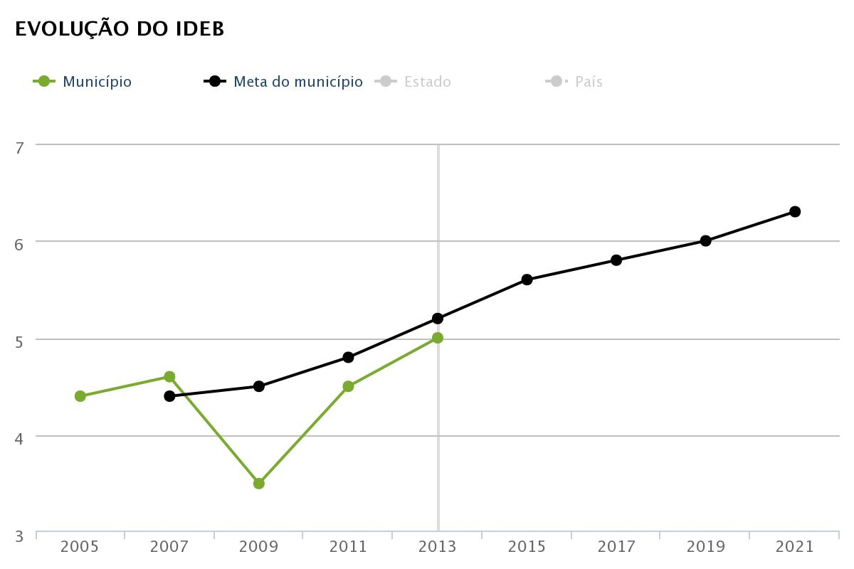

Fonte: Censo Escolar 2013, Inep. Organizado por Bueno Consultoria Educacional 2015

Estratégias:
7.1) oportunizar que:
a) no quinto ano de vigência deste PME, pelo menos 70% (setenta por cento) dos alunos do ensino fundamental e do ensino médio tenham alcançado nível suficiente de aprendizado em relação aos direitos e objetivos de aprendizagem e desenvolvimento de seu ano de estudo, e 50% (cinquenta por cento), pelo menos, o nível desejável;
b) no último ano de vigência deste PME, todos os estudantes do ensino fundamental e do ensino médio tenham alcançado nível suficiente de aprendizado em relação aos direitos e objetivos de aprendizagem e desenvolvimento de seu ano de estudo, e 80% (oitenta por cento), pelo menos, o nível desejável;

7.2) induzir processo contínuo de autoavaliação das escolas de educação básica, por meio da constituição de instrumentos de avaliação (Ex. PDDE Interativo) que orientem as dimensões a serem fortalecidas, destacando-se a elaboração de planejamento estratégico, a melhoria contínua da qualidade educacional, a formação continuada dos profissionais da educação e o aprimoramento da gestão democrática;

7.3) formalizar e executar os Planos de Ações Articuladas (PAR), em parceria com a união, dando cumprimento às metas de qualidade estabelecidas para a educação básica pública e às estratégias de apoio técnico e financeiro voltadas à melhoria da gestão educacional, à formação de professores e profissionais de serviços e apoio escolares, à ampliação e ao desenvolvimento de recursos pedagógicos e à melhoria e expansão da infraestrutura física da rede escolar;

7.4) orientar as escolas de forma a buscar atingir as metas do Ideb, diminuindo a diferença entre as escolas com os menores índices e a média nacional, garantindo equidade da aprendizagem;

7.5) divulgar o resultado do sistema de avaliação da educação básica, buscando a contextualização dos indicadores e levando em consideração os múltiplos fatores que interferem na atuação da escola, em especial as condições socioeconômicas dos estudantes;

7.6) melhorar o desempenho dos alunos da educação básica nas avaliações da aprendizagem no Programa Internacional de Avaliação de Alunos (Pisa), tomado como instrumento externo de referência, internacionalmente reconhecido, de acordo com as seguintes projeções:
PISA | 2009 | 2012 | 2015 | 2018 | 2021
Média dos resultados em matemática, leitura e ciências | 395 | 417 | 438 | 455 | 473

7.7) adotar tecnologias educacionais para a educação infantil, o ensino fundamental e o ensino médio, certificados pelo MEC, incentivando práticas pedagógicas inovadoras que assegurem a melhoria do fluxo escolar e a aprendizagem, assegurada a diversidade de métodos e propostas pedagógicas;

7.8) garantir transporte gratuito para todos os estudantes do campo na faixa etária da educação escolar obrigatória, mediante renovação e padronização integral da frota de veículos, de acordo com especificações definidas pelo Instituto Nacional de Metrologia, Qualidade e Tecnologia (Inmetro), e financiamento compartilhado, com participação do Estado e União, visando a reduzir a evasão escolar e o tempo médio de deslocamento;

7.9) assegurar, em regime de colaboração com a União, até o quinto ano de vigência deste PME, o acesso à rede mundial de computadores em banda larga de alta velocidade e continuar ampliando, até o final da década, a relação computador/aluno nas escolas da rede pública de educação básica, promovendo a utilização pedagógica das tecnologias da informação e da comunicação;

7.10) garantir a participação da comunidade escolar no planejamento e na aplicação dos recursos, provindos do PDDE ou de outras formas de descentralização financeira, visando à ampliação da transparência e ao efetivo desenvolvimento da gestão democrática;

7.11) aderir a programas e ações de atendimento ao aluno, em todas as etapas da educação básica, por meio de programas suplementares do governo federal de material didático-escolar, transporte, alimentação e assistência à saúde;

7.12) assegurar a todas as escolas públicas de educação básica o acesso dos alunos a espaços para a prática esportiva, a bens culturais e artísticos e a equipamentos e laboratórios de ciências e, em cada edifício escolar, garantir a acessibilidade às pessoas com deficiência;

7.13) manter, em regime de colaboração, com o MEC a atualização de equipamentos das escolas públicas;

7.14) prover equipamentos e recursos tecnológicos digitais para a utilização pedagógica no ambiente escolar a todas as escolas públicas da educação básica;

7.15) informatizar integralmente a gestão das escolas públicas e da secretaria municipal de educação, bem como aderir a programa nacional de formação inicial e continuada para o pessoal técnico das secretarias de educação;

7.16) garantir políticas de combate à violência na escola, inclusive pelo desenvolvimento de ações destinadas à capacitação de educadores para detecção dos sinais de suas causas, como a violência doméstica e sexual, favorecendo a adoção das providências adequadas para promover a construção da cultura de paz e um ambiente escolar dotado de segurança para a comunidade;

7.17) garantir nos currículos escolares conteúdos sobre a história e as culturas afro-brasileira e indígenas e implementar ações educacionais, nos termos da Lei nº 10.639, de 9 de janeiro de 2003, e da Lei nº 11.645, de 10 de março de 2008, assegurando-se a implementação das respectivas diretrizes curriculares nacionais, por meio de ações colaborativas com fóruns de educação para a diversidade étnico-racial, conselhos escolares, equipes pedagógicas e a sociedade civil;
7.18) desenvolver currículos e propostas pedagógicas, incluindo os conteúdos culturais correspondentes às respectivas comunidades indígenas e considerando o fortalecimento das práticas socioculturais e da língua materna de cada comunidade e disponibilizando materiais didáticos específicos, inclusive para os alunos com deficiência;

7.19) mobilizar as famílias e setores da sociedade civil, articulando a educação formal com experiências de educação popular e cidadã, com os propósitos de que a educação seja assumida como responsabilidade de todos e de ampliar o controle social sobre o cumprimento das políticas públicas educacionais;

7.20) promover a articulação dos programas da área da educação, no âmbito local, com os de outras áreas, como saúde, trabalho e emprego, assistência social, esporte e cultura, possibilitando a criação de rede de apoio integral às famílias, como condição para a melhoria da qualidade educacional;

7.21) universalizar, mediante articulação entre os órgãos responsáveis pelas áreas da saúde e da educação, o atendimento aos estudantes da rede escolar pública de educação básica por meio de ações de prevenção, promoção e atenção à saúde;

7.22) estabelecer ações efetivas especificamente voltadas para a promoção, prevenção, atenção e atendimento à saúde e à integridade física, mental e emocional dos profissionais da educação, como condição para a melhoria da qualidade educacional;

7.23) manter a participação ao sistema nacional de avaliação, a fim de orientar as políticas públicas e as práticas pedagógicas, com o fornecimento das informações às escolas e à sociedade;

7.24) promover, com especial ênfase, em consonância com as diretrizes do Plano Nacional do Livro e da Leitura, a formação de leitores e a capacitação de professores, bibliotecários e agentes da comunidade para atuar como mediadores da leitura, de acordo com a especificidade das diferentes etapas do desenvolvimento e da aprendizagem.

META 8: elevar a escolaridade média da população de 18 (dezoito) a 29 (vinte e nove) anos, de modo a alcançar, no mínimo, 12 (doze) anos de estudo no último ano de vigência deste Plano, para as populações do campo, da região de menor escolaridade no País e dos 25% (vinte e cinco por cento) mais pobres, e igualar a escolaridade média entre negros e não negros declarados à Fundação Instituto Brasileiro de Geografia e Estatística (IBGE).

Indicador 8B - Escolaridade média da população de 18 a 29 anos de idade residente em área rural.
Meta Brasil: 12 anos
7,8
Brasil
Meta Brasil: 12 anos
9
Rio Grande do Sul
Meta Brasil: 12 anos
9
RS – Constantina

Fonte: Estado, Região e Brasil - IBGE/Pesquisa Nacional por Amostra de Domicílios (PNAD) - 2012
Indicador 8C - Escolaridade média da população de 18 a 29 anos de idade entre os 25% mais pobres.
Fonte: Estado, Região e Brasil - IBGE/Pesquisa Nacional por Amostra de Domicílios (PNAD) - 2012

Indicador 8C - Escolaridade média da população de 18 a 29 anos de idade entre os 25% mais pobres.
Meta Brasil: 12 anos
7,8
Brasil
Meta Brasil: 12 anos
8,1
Rio Grande do Sul
Meta Brasil: 12 anos
8
RS – Constantina

Fonte: Estado, Região e Brasil - IBGE/Pesquisa Nacional por Amostra de Domicílios (PNAD) - 2012

Indicador 8C - Escolaridade média da população de 18 a 29 anos de idade entre os 25% mais pobres.
Meta Brasil: 12 anos
7,8
Brasil
Meta Brasil: 12 anos
8,1
Rio Grande do Sul
Meta Brasil: 12 anos
8
RS – Constantina

Fonte: Estado, Região e Brasil - IBGE/Pesquisa Nacional por Amostra de Domicílios (PNAD) - 2012
Indicador 8D - Diferença entre a escolaridade média da população negra e da população não negra de 18 a 29 anos.
Meta Brasil: 100%
92,2%
Brasil
Meta Brasil: 100%
90,0%
Rio Grande do Sul
Meta Brasil: 100%
78,4%
RS – Constantina

Indicador 8A - Escolaridade média da população de 18 a 29 anos.
Meta Brasil: 12 anos
9,8
Brasil
Meta Brasil: 12 anos
10
Rio Grande do Sul
Meta Brasil: 12 anos
9,9
RS – Constantina

Fonte: Estado, Região e Brasil - IBGE/Pesquisa Nacional por Amostra de Domicílios (PNAD) - 2012
Fonte: Município e Mesorregião - IBGE/Censo Populacional – 2010

ESCOLARIDADE MÉDIA DA POPULAÇÃO DE 18 A 29 ANOS - BRASIL
Como é Brasil | (9,8%)
ESCOLARIDADE MÉDIA DA POPULAÇÃO DE 18 A 29 ANOS – RIO GRANDE DO SUL
Como é RS | (10%)
ESCOLARIDADE MÉDIA DA POPULAÇÃO DE 18 A 29 ANOS – CONSTANTINA
Como é Constant. | (9,9%)

ESCOLARIDADE MÉDIA DA POPULAÇÃO DE 18 A 29 ANOS - BRASIL – RS – CONSTANTINA
Como deve ser | (12%)

Estratégias

8.1) manter e implementar programas para correção de fluxo, para acompanhamento pedagógico individualizado e para recuperação e progressão parcial, bem como priorizar estudantes com rendimento escolar defasado, considerando as especificidades dos segmentos populacionais considerados;

8.2) oportunizar o acesso a programas de educação de jovens e adultos para os segmentos populacionais considerados, que estejam fora da escola e com defasagem idade-série, associados a outras estratégias que garantam a continuidade da escolarização, após a alfabetização inicial;

8.3) estimular a participação em exames de certificação da conclusão dos ensinos fundamental e médio e garantir acesso gratuito a esses exames;

8.4) promover, em parceria com as áreas de saúde e assistência social, o acompanhamento e o monitoramento do acesso à escola específicos para os segmentos populacionais considerados, identificar motivos de absenteísmo para garantir a frequência e apoio à aprendizagem, de maneira a estimular a ampliação do atendimento desses estudantes na rede pública regular de ensino;

8.5) promover busca ativa de jovens fora da escola pertencentes aos segmentos populacionais considerados, em parceria com as áreas de assistência social, saúde e proteção à juventude;

8.6) assegurar ampla divulgação, nos meios de comunicação, dos períodos de matrícula para esta modalidade de ensino.
META 9: elevar a taxa de alfabetização da população com 15 (quinze) anos ou mais para 93,5% (noventa e três inteiros e cinco décimos por cento) até 2015 e, até o final da vigência deste PNE, erradicar o analfabetismo absoluto e reduzir em 50% (cinquenta por cento) a taxa de analfabetismo funcional.

Indicador 9A - Taxa de alfabetização da população de 15 anos ou mais de idade.
Meta Brasil: 93.50%
91,5%
Brasil
Meta Brasil: 93.50%
95,6%
Rio Grande do Sul
Meta Brasil: 93.50%
91,7%
RS – Constantina

Fonte: Estado, Região e Brasil - IBGE/Pesquisa Nacional por Amostra de Domicílios (PNAD) - 2012
Fonte: Município e Mesorregião - IBGE/Censo Populacional - 2010

BRASIL/2013 | CONSTANTINA/2013
Inclusão e Diversidade Universalizar (18-29 anos) | Inclusão e Diversidade Universalizar (18-29 anos)
Como é (Alfabetizados):  • 91,3% da população com mais de 15 anos alfabetizados.  Como será:  • Toda a população brasileira alfabetizada | Como é: ALAFABETIZADOS  • 91,7 % da população com mais de 15 anos alfabetizados.  Como será:  • Toda a população alfabetizada
INEP/2013 | INEP/2013, organizado por Bueno Consultoria Educacional/2014

Indicador 9B - Percentual da população de 15 anos ou mais de idade sem os anos iniciais do ensino fundamental concluídos.
Meta Brasil: 15.30%
29,4%
Brasil
Meta Brasil: 15.30%
30,0%
Rio Grande do Sul
Meta Brasil: 15.30%
28,6%
RS – Constantina

Fonte: Estado, Região e Brasil - IBGE/Pesquisa Nacional por Amostra de Domicílios (PNAD) – 2012
Fonte: Município e Mesorregião - IBGE/Censo Populacional – 2010
Nota: O objetivo desse indicador é reduzir em 50% a taxa de analfabetismo funcional.

BRASIL/2013 | CONSTANTINA/2013
Inclusão e Diversidade Universalizar (18-29 anos) | Inclusão e Diversidade Universalizar (18-29 anos)
Como é (Analfabetismo funcional):  • 30,6 % da população de 15 anos ou mais de idade sem os anos iniciais do ensino fundamental concluídos.  Como será:  • o máximo 15,3% de analfabetos funcionais. | Como é (Analfabetismo funcional):  • 28,6% da população de 15 anos ou mais de idade sem os anos iniciais do ensino fundamental concluídos.  Como será:  • o máximo 14,3% de analfabetos funcionais.
INEP/2013 | INEP/2013, organizado por Bueno Consultoria Educacional/2014

Estratégias

9.1) realizar diagnóstico dos jovens e adultos com ensino fundamental e médio incompletos, para identificar a demanda ativa por vagas na educação de jovens e adultos;

9.2) estabelecer parcerias entre a rede estadual e municipal, na oferta da educação de jovens e adultos com garantia de continuidade da escolarização básica;

9.3) promover busca ativa em regime de colaboração entre estado e o município para a realização das inscrições e dos exames do EJA;

9.4) apoiar ações que integrem os segmentos empregadores, públicos e privados, e os sistemas de ensino, para promover a compatibilização da jornada de trabalho dos empregados com a oferta das ações de alfabetização e de educação de jovens e adultos;

9.5) incentivar as instituições de Educação e organizações não-governamentais a oferecerem cursos de extensão dirigidos à terceira idade/idoso para prover as necessidades de educação continuada de adultos, tendo ou não formação nos diversos níveis;

9.6) articular as políticas de educação de jovens e adultos com outras áreas como saúde, esporte, assistência social e cultura, fortalecendo o atendimento em rede.

META 10: oferecer, no mínimo, 25% (vinte e cinco por cento) das matrículas de educação de jovens e adultos, nos ensinos fundamental e médio, na forma integrada à educação profissional.

 | Indicador 10 - Percentual de matrículas de educação de jovens e adultos na forma integrada à educação profissional.
Meta Brasil: 25%
1,7%
Brasil
Meta Brasil: 25%
1,3%
Rio Grande do Sul
Meta Brasil: 25%
0,0%
RS – Constantina

 | Fonte: INEP/Censo Escolar da Educação Básica – 2013
BRASIL/2013 |  | CONSTANTINA/2010
MATRÍCULAS DE EJA |  | MATRÍCULAS DE EJA
Como é:  • 52 mil matriculados  Como será:  • 1 milhão de matriculados |  | Como é:  • ...... matriculas EJA  • 0 % de matriculas de EJA Integrada Profissional  Como será:  • no mínimo 25% das matriculas de EJA Integrada Profissional
INEP/2013 |  | INEP/2013, organizado por Bueno Consultoria Educacional/2014

Estratégias

10.1) aderir, conforme a necessidade e demanda, ao programa nacional de educação de jovens e adultos voltado à conclusão do ensino fundamental e à formação profissional inicial, de forma a estimular a conclusão da educação básica;

10.2) apoiar a implantação de programas de EJA profissionalizante, inclusive para a população com deficiência;

10.3) fomentar a oferta pública de formação inicial e continuada para trabalhadores articulada à educação de jovens e adultos, em regime de colaboração e com apoio de entidades privadas de formação profissional vinculadas ao sistema sindical (SENAI, SENAC, SENAR, SESC, SEBRAE...PRONATEC) e de entidades sem fins lucrativos de atendimento à pessoa com deficiência, com atuação exclusiva na modalidade.

META 11: triplicar as matrículas da educação profissional técnica de nível médio, assegurando a qualidade da oferta e pelo menos 50% (cinquenta por cento) da expansão no segmento público

Indicador 11A - Matrículas em educação profissional técnica de nível médio.
Brasil
Estado
Meta Brasil: 4.808.838 matrículas
1.602.946
Brasil
Meta Brasil: 4.808.838 matrículas
105.297
Rio Grande do Sul

Fonte: INEP/Censo Escolar da Educação Básica – 2013

Indicador 11B - Matrículas em educação profissional técnica de nível médio na rede pública.
Brasil
Estado
Meta Brasil: 2.701.557 matrículas
900.519
Brasil
Meta Brasil: 2.701.557 matrículas
62.351
Rio Grande do Sul

Fonte: INEP/Censo Escolar da Educação Básica – 2013

Estratégias

11.1) apoiar a expansão das matrículas de educação profissional técnica de nível médio na Rede Federal de Educação Profissional, Científica e Tecnológica, levando em consideração a responsabilidade dos Institutos na ordenação territorial, sua vinculação com arranjos produtivos, sociais e culturais locais e regionais, bem como a interiorização da educação profissional;

11.2) fomentar a expansão da oferta de educação profissional técnica de nível médio nas redes públicas estaduais de ensino;

11.3) fomentar a expansão da oferta de educação profissional técnica de nível médio na modalidade de educação a distância, com a finalidade de ampliar a oferta e democratizar o acesso à educação profissional pública e gratuita, assegurado padrão de qualidade;

11.4) estimular a expansão do estágio na educação profissional técnica de nível médio e do ensino médio regular, preservando-se seu caráter pedagógico integrado ao itinerário formativo do aluno, visando à formação de qualificações próprias da atividade profissional, à contextualização curricular e ao desenvolvimento da juventude;

11.5) desenvolver em parceria um sistema regional de informação profissional, articulando a oferta de formação das instituições especializadas em educação profissional aos dados do mercado de trabalho e a consultas promovidas junto a entidades empresariais e de trabalhadores,

11.6) incentivar a frequência de adolescentes e jovens em cursos técnicos de formação profissional, oferecidos no município e região, conforme a necessidade local;

11.7) expandir a oferta de educação profissional técnica de nível médio para as pessoas com deficiência, transtornos globais do desenvolvimento e altas habilidades ou superdotação.

Meta 12: elevar a taxa bruta de matrícula na educação superior para 50% (cinquenta por cento) e a taxa líquida para 33% (trinta e três por cento) da população de 18 (dezoito) a 24 (vinte e quatro) anos, assegurada a qualidade da oferta e expansão para, pelo menos, 40% (quarenta por cento) das novas matrículas, no segmento público.

Indicador 12A - Taxa de escolarização bruta na educação superior da população de 18 a 24 anos.
Meta Brasil: 50%
30,3%
Brasil
Meta Brasil: 50%
36,6%
Rio Grande do Sul

Fonte: IBGE/Pesquisa Nacional por Amostra de Domicílios (PNAD) - 2012

TAXA BRUTA:
É a razão entre o número total de alunos matriculados em um determinado nível de ensino (independente da idade) e a população que se encontra na faixa etária prevista para cursar esse nível.

Ex: TMB do Ensino Superior: Total de matrículas efetuadas x 100
População de 18 a 24 anos

Constantina/2010: 255 (matriculas no ensino superior) X 100 / 1.113 (população do município com a idade de 18 a 24 anos): 22,9%
FONTE: Fonte: INEP/2010 e organizado por Bueno Consultoria Educacional/2015

TAXA BRUTA NA EDUCAÇÃO SUPERIOR DA POPULAÇÃO DE 18 A 24 ANOS - BRASIL
Como é Brasil | (28,7%)
TAXA BRUTA NA EDUCAÇÃO SUPERIOR DA POPULAÇÃO DE 18 A 24 ANOS – RIO GRANDE DO SUL
Como é RS | (36,7%)
TAXA BRUTA NA EDUCAÇÃO SUPERIOR DA POPULAÇÃO DE 18 A 24 ANOS – CONSTANTINA
Como é Constant. | (22,9%)

TAXA BRUTA NA EDUCAÇÃO SUPERIOR DA POPULAÇÃO DE 18 A 24 ANOS–BRASIL – RS – CONSTANT.
Como deve ser | MATRICULADAS (50%)

Indicador 12B - Taxa de escolarização líquida ajustada na educação superior da população de 18 a 24 anos.
Meta Brasil: 33%
18,7%
Brasil
Meta Brasil: 33%
22,6%
Rio Grande do Sul

Fonte: IBGE/Pesquisa Nacional por Amostra de Domicílios (PNAD) - 2012

TAXA LIQUIDA:
É a razão entre o número total de matrículas de alunos com a idade prevista para estar cursando um determinado nível e a população total da mesma faixa etária.

Ex: TML do E.F.= (Total de alunos de 18 a 24 anos matriculados / População de 18 a 24 anos) x 100

Constantina/2010: 183 (matriculas no ensino superior) / 1.118 (população do município com a idade de 18 a 24 anos) X 100:16,37%

Observação: A Pesquisa Nacional por Amostra de Domicílios do estado do Rio Grande do Sul e Brasil, quanto aos dados da taxa bruta e liquida da população que está cursando o ensino superior, são de 2013. Já quanto ao município, esta pesquisa foi realizada pela última vez em 2010. Esta deve ser a razão da diferença entre a taxa apresenta do município em comparação com o Rio Grande do Sul e Brasil

FONTE: Fonte: INEP/2010 e organizado por Bueno Consultoria Educacional/2015

TAXA LÍQUIDA NA EDUCAÇÃO SUPERIOR DA POPULAÇÃO DE 18 A 24 ANOS - BRASIL
Como é Brasil | (18,7%)
TAXA LÍQUIDA NA EDUCAÇÃO SUPERIOR DA POPULAÇÃO DE 18 A 24 ANOS – RIO GRANDE DO SUL
Como é RS | (22,6%)
TAXA LÍQUIDA NA EDUCAÇÃO SUPERIOR DA POPULAÇÃO DE 18 A 24 ANOS – CONSTANTINA
Como é Constant. | (16,7%)

TAXA LÍQUIDA NA EDUCAÇÃO SUPERIOR DA POPULAÇÃO DE 18 A 24 ANOS–BRASIL–RS– CONSTANT.
Como deve ser | (33%)

OFERTA DE ENSINO SUPERIOR NO MUNICÍPIO

1 - O Polo de Educação Superior de Constantina – PESCO

O PESCO é composto pelos seguintes cursos: Licenciatura em Matemática, Licenciatura em Espanhol e Licenciatura em Pedagogia, ofertados pela Universidade Federal de Pelotas – UFPEL, cursos estes já concluídos, formaturas que serão realizadas no dia 22 de maio de 2015. Tecnologia em Sistemas para a Internet – TSI, ofertado pelo Instituto Federal Sul-Rio-Grandense-IFSUL, atualmente em andamento no IV semestre de curso. Planejamento e Gestão para o Desenvolvimento Rural / PLAGEDER, ofertado pelo Instituto Federal Sul-Rio-Grandense-IFSUL, atualmente em andamento no III semestre de curso. Pós em Mídias na Educação, ofertada pelo Instituto Federal Sul-Rio-Grandense-IFSUL, atualmente em andamento no III semestre de curso. Pós em Educação Ambiental, ofertado pela Universidade Federal de Santa Maria – UFSM, curso este concluído em dezembro de 2014. Técnico em Informática e Técnico em Agroindústria, ofertados pela Universidade Federal de Santa Maria-UFSM, cursos estes que encontram-se no III semestre. Técnico em Informática e Técnico em Espanhol, ofertados pelo SENAC, ambos os cursos concluídos em abril de 2015.

Curso | Universidade | Tutor | Semestre
Licenciatura em Matemática | UFPEL | Julia Graciela Bosco Zatti  Domingas Sartori Binello  Silvana Giacomini Valle | Formatura 22/25/2015
Licenciatura em Pedagogia | UFPEL | Vera Carpenedo e Cladenir Michelatto | Formatura 22/25/2015
Licenciatura em Letras Espanhol | UFPEL | Marcelaine Wegner Bortoli | Formatura 22/25/2015
Tecnologia em Sistemas para Internet / TSI | IFSUL | Sidnei Cazarotto | IV
Técnico em Informática | UFSM | Fernanda Milani; Jucilene Ramos; Angélica Mallmann | III
Técnico em Agroindústria | UFSM | Fernanda Milani; Jucilene Ramos; Angélica Mallmann | III
Planejamento e Gestão para o Desenvolvimento Rural / PLAGEDER | URGS | Magliani Mion | III
Mídias na Educação | IFSUL | Vanda Mori | III
Pós em Educação Ambiental | UFSM | Dinara W. Ferrarezi | Concluído 12/2014
Técnico em Espanhol | SENAC | Marlize Gheller | Concluído 03/2015
Técnico em Informática | SENAC | Natália | Concluído 03/2015

Estratégias

12.1) buscar recursos junto as Esferas Governamentais (Estadual- Federal), instalações próprias para a UAB e otimizar a capacidade instalada da estrutura física e de recursos humanos das instituições públicas de educação superior, mediante ações planejadas e coordenadas, de forma a ampliar e interiorizar o acesso à graduação;

12.2) reivindicar a oferta de vagas, por meio da expansão e interiorização da rede federal de educação superior, da Rede Federal de Educação Profissional, Científica e Tecnológica e do Sistema Universidade Aberta do Brasil, observando as características regionais das micro e mesorregiões definidas pela Fundação Instituto Brasileiro de Geografia e Estatística (IBGE);

12.4) fomentar a oferta de educação superior pública e gratuita prioritariamente para a formação de professores para a educação básica, sobretudo nas áreas de ciências e matemática, bem como para atender ao déficit de profissionais em áreas específicas;

12.4) ampliar a oferta de estágio como parte da formação na educação superior;

12.5) priorizar estágios de qualificação, e em parceria com as universidades da região formar um núcleo de estágios em Constantina, oportunizando os universitários a realizarem estágios, através de um trabalho de consultoria para as empresas do município, desta forma capacitando e dando experiência aos estudantes;

12.6) reivindicar condições de acessibilidade nas instituições de educação superior, na forma da legislação;

12.7) participar do mapeado da demanda e fomentar a oferta de formação de pessoal de nível superior, considerando as necessidades do desenvolvimento regional, a inovação tecnológica e a melhoria da qualidade da educação básica;

12.8) apoiar processos seletivos nacionais e regionais para acesso à educação superior como forma de superar exames vestibulares isolados;

12.9) estimular a expansão e reestruturação das instituições de educação superior estaduais cujo ensino seja gratuito, por meio de apoio técnico e financeiro do Governo Federal.

12.10) expandir atendimento específico a populações do campo e comunidades indígenas e quilombolas, em relação a acesso, permanência, conclusão e formação de profissionais para atuação nessas populações, sempre que manifestada a demanda;

12.11) dialogar com as universidades afim de que as mesmas possam estabelecer critérios para ocupar as vagas ociosas em cada período letivo na educação superior pública;

12.12) fortalecer as redes físicas de laboratórios multifuncionais das IES e ICTs nas áreas estratégicas definidas pela política e estratégias nacionais de ciência, tecnologia e inovação;
12.13) criar um departamento para assessorar estudantes concluintes do ensino médio, cursos técnicos e universitários, para garantir o acesso a informações e programas educacionais que venham a facilitar a inclusão e permanência dos mesmos no ensino superior;

12.14) manter e fortalecer a parceria entre a Associação Universitária e Cultura de Constantina, Secretaria Municipal de Educação e Cultura e Administração Municipal, no sentido de qualificar o transporte universitário, visando a redução de custos e novas alternativas de auxílios aos estudantes.

12.15) adquirir acervo tecnológico visando acesso a informação e ao conhecimento, dispondo de espaço físico público para acesso a internet e local de estudos.

12.16) envolver os estudantes universitários (AUCC) nas atividades diversas, como participantes e ou promotores de eventos.

META 13: elevar a qualidade da educação superior e ampliar a proporção de mestres e doutores do corpo docente em efetivo exercício no conjunto do sistema de educação superior para 75% (setenta e cinco por cento), sendo, do total, no mínimo, 35% (trinta e cinco por cento) doutores.

Indicador 13A - Percentual de funções docentes na educação superior com mestrado ou doutorado.
Brasil
Estado
Meta Brasil: 75%
69,5%
Brasil
Meta Brasil: 75%
82,3%
Rio Grande do Sul

Fonte: INEP/Censo da Educação Superior – 2012

Indicador 13B - Percentual de funções docentes na educação superior com doutorado.
Brasil
Estado
Meta Brasil: 35%
32,1%
Brasil
Meta Brasil: 35%
39,8%
Rio Grande do Sul

Estratégias

13.1) apoiar para que a maioria do corpo docente das Universidades da Região seja composta por Mestre e Doutores.

13.2) incentivar a formação continuada dos(as) profissionais técnico-administrativos da educação superior.

META 14:elevar gradualmente o número de matrículas na pós-graduação stricto sensu, de modo a atingir a titulação anual de 60.000 (sessenta mil) mestres e 25.000(vinte e cinco mil) doutores.

Indicador 14A - Número de títulos de mestrado concedidos por ano.
Brasil
Estado
Meta Brasil: 60.000 títulos
47.138
Brasil
Meta Brasil: 60.000 títulos
3.898
Rio Grande do Sul

Fonte: Coordenação de Aperfeiçoamento de Pessoal de Nível Superior (CAPES) – 2012

Indicador 14B - Número de títulos de doutorado concedidos por ano.
Brasil
Estado
Meta Brasil: 25.000 títulos
13.912
Brasil
Meta Brasil: 25.000 títulos
1.237
Rio Grande do Sul

Fonte: Coordenação de Aperfeiçoamento de Pessoal de Nível Superior (CAPES) – 2012

Geral
Como é | 47 mil titulados | 158 mil matriculados

Como será | 85 mil titulados | 290 mil matriculados

Fonte: INEP/2013

Estratégias

14.1) divulgar as ofertas de financiamento da pós-graduação stricto sensu por meio das agências oficiais de fomento;

14.2) divulgar a oferta de financiamento estudantil por meio do Fies à pós-graduação stricto sensu;

14.3) divulgar a oferta de cursos de pós-graduação stricto sensu, utilizando inclusive metodologias, recursos e tecnologias de educação a distância;

14.4) apoiar a oferta de programas de pós-graduação stricto sensu, especialmente os de doutorado, nos campi-novos abertos em decorrência dos programas de expansão e interiorização das instituições superiores públicas;

14.5) implementar ações para reduzir as desigualdades étnico-raciais e regionais e para favorecer o acesso das populações do campo e das comunidades indígenas e quilombolas a programas de mestrado e doutorado;

14.6) reivindicar acervo digital de referências bibliográficas para os cursos de pós- graduação, assegurada a acessibilidade às pessoas com deficiência;
14.7) estimular a participação das mulheres nos cursos de pós-graduação stricto sensu, em particular aqueles ligados às áreas de Engenharia, Matemática, Física, Química, Informática e outros no campo das ciências.

14.8) incentivar o intercâmbio científico e tecnológico, nacional e internacional, entre as instituições de ensino, pesquisa e extensão.

META 15: garantir, em regime de colaboração com a União, no prazo de 1 (um) ano de vigência deste PME, política municipal de formação dos profissionais da educação de que tratam os incisos I, II e III do caput do art. 61 da Lei nº 9.394, de 20 de dezembro de 1996, assegurando que todos os professores e professoras da educação básica possuam formação específica de nível superior, obtida em curso de licenciatura na área de conhecimento em que atuam;

DIAGNÓSTICO QUANTO A FORMAÇÃO DOS PROFESSORES DE CONSTANTINA
Porcentagem de professores da Educação Básica com curso superior
Ano | Com superior |  | Sem licenciatura |  | Com licenciatura
2009 | 78,7% | 111 | 4,3% | 6 | 74,5% | 105
2010 | 78,8% | 115 | 4,1% | 6 | 74,7% | 109
2011 | 80% | 112 | 4,3% | 6 | 75,7% | 106
2012 | 81,2% | 121 | 6% | 9 | 75,2% | 112
2013 | 87,8% | 130 | 8,1% | 12 | 79,7% | 118
Fonte: MEC/Inep/DEED/Censo Escolar / Preparação: Todos Pela Educação

Nível de formação dos docentes – Constantina/2015
REDE | Ens. Médio |  | Ens. Superior |  | Especialização |  | Mestrado |  | Doutorado |  | TOTAL
ESTADUAL |  |  | 09 |  | 52 |  | 02 |  |  |  | 63
MUNICIPAL | 08 |  | 06 |  | 96 |  | 02 |  |  |  | 112
PRIVADAS | 02 |  |  |  | 1 |  |  |  |  |  | 03
FILANTRÓPICA |  |  |  |  | 8 |  |  |  |  |  | 08
TOTAL | 10 |  | 15 |  | 157 |  | 04 |  |  |  | 186
Fonte: Escolas do Município, organização dos dados: SME/Constantina – 2015

DOCENTES COM CURSO SUPERIOR - BRASIL | DOCENTES COM CURSO SUPERIOR 2013 –  CONSTANTINA
Como é:  • 67 %  Como será:  • 100% | Como é:  • 95 % dos professores com curso superior  Como será:  • 100% com curso superior
Fonte: INEP/2013 | Fonte: SMED/2014 e Escolas /2014

DOCENTES COM CURSO SUPERIOR - BRASIL
Como é Brasil | (67%)
DOCENTES COM CURSO SUPERIOR – CONSTANTINA
Como é Constant. | ( 87,8%)

DOCENTES COM CURSO SUPERIOR – BRASIL – CONSTANTINA
Como deve ser | 100%

Estratégias

15.1) aderir aos programas de formação inicial e continuada através da plataforma eletrônica para organizar a oferta e as matrículas em cursos de formação inicial e continuada de profissionais da educação;

15.2) aderir programas específicos para formação de profissionais da educação para as escolas do campo, para a educação especial, para escolas indígenas e para gestores.

15.3) aderir a cursos e programas especiais para assegurar formação específica na educação superior, nas respectivas áreas de atuação, aos docentes com formação de nível médio na modalidade normal, não licenciados ou licenciados em área diversa da de atuação docente, em efetivo exercício;

15.4) fomentar a oferta, nas redes estaduais e na rede federal, de cursos técnicos de nível médio e tecnológicos de nível superior, destinados à formação inicial, nas diversas áreas de atuação, dos profissionais a que se refere o inciso III do caput do art. 61 da Lei nº 9.394, de 20 de dezembro de 1996;

15.5) aderir a política nacional de formação continuada para os profissionais da educação de outros segmentos que não os do magistério, construída em regime de colaboração entre Município, Estado e União;

15.6) aderir ao programa de concessão de bolsas de estudos para que os professores de idiomas das escolas públicas de educação básica realizem estudos de imersão e aperfeiçoamento nos países que tenham como idioma nativo as línguas que lecionem;

15.7) valorizar o itinerário de formação profissional docente, tendo como ponto de partida os cursos de nível médio na modalidade normal, admitidos para o ingresso nas carreiras do magistério para a educação infantil e anos iniciais do ensino fundamental, nos termos do art. 62 da Lei nº 9.394, de 20 de dezembro de 1996.

15. 8) estimular e incentivar a formação de professores por escola, atendendo as necessidades singulares de cada instituição de ensino, para que possam fazer sua formação continuada em serviço;
15. 9) estimular e favorecer a participação em seminários e congressos, bem como apresentação de trabalhos científicos sobre a prática docente construída no município;
15.10) ofertar em âmbito municipal, programas de formação específica para gestores educacionais, equipes pedagógicas e serviços de apoio escolar do município;
15.11) Prever no plano de carreira do magistério estímulos aos educadores para que deem continuidade aos seus estudos no âmbito do Mestrado/ Doutorado, estabelecendo critérios que facilitem o acesso, permanência e conclusão.

META16: formar, em nível de pós-graduação, 50% (cinquenta por cento) dos professores da educação básica, até o último ano de vigência deste PME, e garantir a todos os(as) profissionais da educação básica formação continuada em sua área de atuação, considerando as necessidades, demandas e contextualizações dos sistemas de ensino.

Porcentagem de professores da Educação Básica com pós graduação
Ano | Total do indicador
2009 | 25,5% | 36
2010 | 28,1% | 41
2011 | 32,9% | 46
2012 | 33,6% | 50
2013 | 43,9% | 65
Fonte: MEC/Inep/DEED/Censo Escolar / Preparação: Todos Pela Educação

Por tipo de pós-graduação
Ano | Especialização |  | Mestrado |  | Doutorado
2009 | 24,8% | 35 | 1,4% | 2 | 0% | 0
2010 | 27,4% | 40 | 2,1% | 3 | 0% | 0
2011 | 32,9% | 46 | 0% | 0 | 0% | 0
2012 | 33,6% | 50 | 0% | 0 | 0% | 0
2013 | 43,9% | 65 | 2% | 3 | 0% | 0

Indicador 16 - Percentual de professores da educação básica com pós-graduação lato sensu ou stricto sensu.
Meta Brasil: 50%
30,2%
Brasil
Meta Brasil: 50%
38,1%
Rio Grande do Sul
Meta Brasil: 50%
43,9%
RS – Constantina

Fonte: INEP/Censo Escolar da Educação Básica – 2013

Nível de formação dos docentes – Constantina/2015
REDE | Ens. Médio |  | Ens. Superior |  | Especialização |  | Mestrado |  | Doutorado |  | TOTAL
ESTADUAL |  |  | 09 |  | 52 |  | 02 |  |  |  | 63
MUNICIPAL | 08 |  | 06 |  | 96 |  | 02 |  |  |  | 112
PRIVADAS | 02 |  |  |  | 1 |  |  |  |  |  | 03
FILANTRÓPICA |  |  |  |  | 8 |  |  |  |  |  | 08
TOTAL | 10 |  | 15 |  | 157 |  | 04 |  |  |  | 186
Fonte: Escolas do Município, organização dos dados: SME/Constantina – 2015

DOCENTES COM PÓS – BRASIL | DOCENTES COM PÓS – CONSTANTINA
Como é:  • 30,2 %  Como será:  • 50% | Como é:  • 84 % dos professores com especialização  Como será:  • 50% com pós
Fonte: INEP/2013 | Fonte: SME/2014 e Escolas /2014

PROFESSORES DA EDUCAÇÃO BÁSICA COM PÓS-GRADUAÇÃO - BRASIL
Como é Brasil | (30,2%)
PROFESSORES DA EDUCAÇÃO BÁSICA COM PÓS-GRADUAÇÃO – RIO GRANDE DO SUL
Como é RS | (38,1%)
PROFESSORES DA EDUCAÇÃO BÁSICA COM PÓS-GRADUAÇÃO – CONSTANTINA
Como é Constant. | (43,9%)

PROFESSORES DA EDUCAÇÃO BÁSICA COM PÓS-GRADUAÇÃO - BRASIL – RIO GRANDE DO SUL – CONSTANT.
Como deve ser | (50%)

Estratégias

16.1) aderir ao programa de composição de acervo de obras didáticas, paradidáticas e de literatura e de dicionários, e programa específico de acesso a bens culturais, incluindo obras e materiais produzidos em Libras e em Braille, sem prejuízo de outros, a serem disponibilizados para os professores da rede pública de educação básica, favorecendo a construção do conhecimento e a valorização da cultura da investigação;
16.2) divulgar o portal eletrônico o MEC para subsidiar a atuação dos professores da educação básica, onde é disponibilizado gratuitamente materiais didáticos e pedagógicos suplementares, inclusive aqueles com formato acessível;

16.3) divulgar aos docentes a oferta de bolsas de estudo para pós-graduação dos professores e demais profissionais da educação básica;

16.4) fortalecer a formação dos professores das escolas públicas de educação básica, por meio da implementação das ações do Plano Nacional do Livro e Leitura e da instituição de programa nacional de disponibilização de recursos para acesso a bens culturais pelo magistério público.

META 17: valorizar os (as) profissionais do magistério das redes públicas de educação básica de forma a equiparar seu rendimento médio ao dos(as) demais profissionais com escolaridade equivalente, até o final do sexto ano de vigência deste PME.

Indicador 17 - Razão entre salários dos professores da educação básica, na rede pública (não federal), e não professores, com escolaridade equivalente.
Brasil
Estado
Meta Brasil: 100%
72,7%
Brasil
Meta Brasil: 100%
79,7%
Rio Grande do Sul

BRASIL/2012

Valorização do Magistério
Como é:
• O salário dos professores de educação básica é 25,7% menor do que dos demais profissionais com formação equivalente e mesma jornada.
Como será:
• Salário médio para os docentes de R$ 3.652,00 (jornada 40h), ao final do 6º ano do PNE

Fonte: IBGE/2012

Como é | R$ 2.420,00 média salário docente com nível superior (40h) | R$ 1.232,00 diferença salarial

Como será | R$ 3.652,00 média salário docente com nível superior (40h)
Fonte: INEP/2013

MÉDIA SALARIAL DO MAGISTÉRIO MUNICIPAL – CONSTANTINA/2015

MÉDIA SALARIAL DO MAGISTÉRIO MUNICIPAL – /2015
Número de Professores | Vínculo com o Município | Regime de Trabalho | Média Salarial
106 | 106 | ESTATUTÁRIO | R$ 2.069,71
5 | 5 | CLT | R$ 2.444,95
13 | 13 | EMERGENCIAL | R$ 1.464,88

Estratégias

17.1) adequar o plano de carreira para os profissionais do magistério das redes públicas de educação básica, observando os critérios estabelecidos na Lei nº 11.738, de 16 de julho de 2008, com implantação gradual do cumprimento da jornada de trabalho em um único estabelecimento escolar; considerando sempre a realidade das escolas do município;

17.2) reivindicar a assistência financeira específica da União ao município para implementação de políticas de valorização dos profissionais do magistério, em particular o piso salarial nacional profissional.

META 18: assegurar, no prazo de 2 (dois) anos, a adequação do plano de carreira para os(as) profissionais do magistério municipal, tomando como referência o piso salarial nacional profissional, definido em lei federal, nos termos do inciso VIII do art. 206 da Constituição Federal.
BRASIL/2013 | CONSTANTINA/2014
Valorização do Magistério | Valorização do Magistério
Plano de Carreira  Como é:  • 56% dos profissionais da educação básica não tem plano de carreira.  Como será:  • 100% dos professores de educação básica e superior pública com plano de carreira. | Plano de Carreira  Como é:  • O município já possui Plano de Carreira e contempla as horas atividades.  Como será:  • Manter atualizado conforme a legislação nacional.
Piso Salarial  Como é:  • Pelo menos 5 estados e mais de 33% dos municípios brasileiros não pagam o piso dos professores da educação básica.  Como será:  • 100% dos estados e municípios cumprirão a lei do piso salarial profissional nacional dos professores. | Piso Salarial  Como é:  • O município paga o piso salarial do magistério.  Como será:  • Manter a atualização do piso conforme a legislação.
Fonte: INEP/2013 | Fonte: SME/2014

TABELA DE SALÁRIO DO MAGISTÉRIO MUNICIPAL – 2015 (REGIME DE TRABALHO 22 HORAS)
Classe  Nível | Habilitação | CLASSE  A  INÍCIO | CLASSE  B | CLASSE  C | CLASSE D | CLASSE  E | CLASSE  F  FINAL
1 | NORMAL |  |  |  | 13
2 | SUPERIOR | 01 | 01 | - | 04
3 | PÓS GRADUAÇÃO | 40 | 41 | 01 | 20
4 | MESTRADO | 03

Estratégias

18.1) implantar, nas redes públicas de educação básica, acompanhamento dos profissionais iniciantes, supervisionados por equipe de profissionais efetivos, a fim de fundamentar, com base em avaliação documentada, a decisão pela efetivação após o estágio probatório e oferecer, durante este período, curso de aprofundamento de estudos na área de atuação do professor, com destaque para os conteúdos a serem ensinados e as metodologias de ensino de cada disciplina;

18.2) aderir a prova nacional para subsidiar o Município, na realização de concursos públicos de admissão de profissionais do magistério da educação básica pública (?);

18.3) considerar, para fins de pontuação em prova de títulos de concurso público para ingresso na carreira do magistério público, o tempo de serviço voluntário prestado sob a forma de monitoria em instituição pública de educação básica ao amparo da Lei nº 9.608, de 18 de fevereiro de 1998;

18.3) considerar, para fins de pontuação em prova de títulos de concurso público para ingresso na carreira do magistério público, o tempo de serviço voluntário prestado sob a forma de monitoria ou estágio extracurricular em instituição pública de educação básica ao amparo da Lei nº 9.608, de 18 de fevereiro de 1998;

18.4) Adequar e prever, nos planos de carreira dos profissionais da educação do Município, incentivos para qualificação profissional;

18.5) instituir uma comissão permanente com representação do executivo municipal e dos profissionais da educação, para subsidiar os órgãos competentes na elaboração, reestruturação e implementação do plano de carreira;

18.6) instituir uma comissão permanente com representação do executivo municipal e dos profissionais da educação, para subsidiar os órgãos competentes na adequação do plano de carreira;
18.7) Manter no Plano de Carreira: promoções através dos níveis e classes; regime de trabalho de 22 horas; hora atividade, formação continuada e gratificações para deslocamento.

META 19: garantir, em leis específicas a efetivação da gestão democrática na educação básica, informada pela prevalência de decisões colegiadas nos órgãos dos sistemas de ensino e nas instituições de educação, e forma de acesso às funções de direção que conjuguem mérito e desempenho à participação das comunidades escolar e acadêmica, observada a autonomia federativa.

BRASIL/2013 | CONSTANTINA/2014
Valorização do Magistério | Valorização do Magistério
Como é:  • Apenas 9 estados e uma minoria dos municípios possuem legislação sobre a gestão democrática da educação.  Como será:  • Todos os entes federados devem ter legislação própria sobre a gestão democrática da educação. | Como é:  • Possui a lei que regulamenta os Conselhos Escolares. O município possui sistema próprio. Tem organizado os Conselhos do: CAE, FUNDEB e CME. Não possui Lei de gestão democrática das instituições de ensino: pedagógica, administrativa e financeira.  Como será:  • Unificar a regulamentação da Gestão Democrática do Sistema de Ensino e das instituições educacionais, prevendo a autonomia pedagógica, administrativa e financeira.
Fonte: INEP/2013 | Fonte: SME/2014

Estratégias

19.1) regulamentar a gestão democrática no sistema de ensino e na educação básica, respeitando as leis nacionais, inclusive com definições de critérios para nomeação de direção das escolas;

19.2) aderir aos programas de apoio e formação para os conselheiros dos conselhos de acompanhamento e controle social do Fundeb, dos conselhos de alimentação escolar, e de outros e para os representantes educacionais em demais conselhos de acompanhamento de políticas públicas, garantindo a esses colegiados recursos financeiros, espaço físico adequado, equipamentos e meios de transporte para visitas à rede escolar, com vistas ao bom desempenho de suas funções;

19.3) instituir no Município o Fórum Permanente de Educação ou Comissão, com o intuito de coordenar a conferência municipal, bem como efetuar o acompanhamento da execução deste PME;

19.4) estimular as escolas, a constituição e o fortalecimento de grêmios estudantis e associações de pais, assegurando-lhes, inclusive, espaços adequados e condições de funcionamento nas escolas e fomentando a sua articulação orgânica com os conselhos escolares, por meio das respectivas representações;

19.5) estimular e o fortalecimento de conselhos escolares e conselho municipal de educação, como instrumentos de participação e fiscalização na gestão escolar e educacional, inclusive por meio de programas de formação de conselheiros, assegurando-se condições de funcionamento autônomo;

19.6) estimular a participação e a consulta de profissionais da educação, alunos e seus familiares na formulação dos projetos político-pedagógicos, currículos escolares, planos de gestão escolar e regimentos escolares, assegurando a participação dos pais na autoavaliação da instituição de ensino;

19.7) favorecer processos de autonomia pedagógica, administrativa e de gestão financeira nos estabelecimentos de ensino.

19.8) garantir e favorecer processos de autonomia pedagógica, administrativa e de gestão financeira nos estabelecimentos de ensino.

19.9) aderir aos programas de formação de diretores e gestores escolares, prever no plano de carreira critérios claros para o provimento dos cargos referentes a gestão escolar, apresentação de planos de ação.

Meta 20: ampliar o investimento público em educação pública de forma a atingir, no mínimo, o patamar de 7% (sete por cento) do Produto Interno Bruto - PIB do País no 5º (quinto) ano de vigência desta Lei e, no mínimo, o equivalente a 10% (dez por cento) do PIB ao final do decênio.

DIAGNÓSTICO FINANCEIRO - FUNDEB

VALOR FUNDEB/2014 - PREVISÃO

ETAPA/MODALIDADE | PONDERAÇÕES | VALOR NACIONAL | VALOR RIO G. DO SUL
I – CRECHES PÚBLICAS /T PARCIAL | 1,00 | 2.285,57 | 2.971,86
II – CRECHES PÚBLI/T INTEGRAL | 1,30 | 2.971,24 | 3.863,42
III – CRECHES CONVEN/ T PARCIAL | 0,80 | 1.828,45 | 2.377,49
IV – CRECHES CONVEN/T INTEG. | 1,10 | 2.514,13 | 3.269,04
V – PRÉ-ESCOLA/T PARCIAL | 1,00 | 2.285,57 | 2.971,86
VI – PRÉ-ESCOLA/T INTEGRAL | 1,30 | 2.971,24 | 3.863,42
VII – ANOS INICIAIS/EF URBANO | 1,00 | 2.285,57 | 2.971,86
VIII – ANOS INICIAIS/EF RURAL | 1,15 | 2.628,40 | 3.417,64
IX - ANOS FINAIS/EF URBANO | 1,10 | 2.514,13 | 3.269,04
X – ANOS FINAIS/EF RURAL | 1,20 | 2.742,68 | 3.566,23
XI –EF/INTEGRAL | 1,30 | 2.971,24 | 3.863,42
XII – ENS. MÉDIO/URBANO | 1,25 | 2.856,96 | 3.714,82
XIII – ENS.MÉDIO/RURAL | 1,30 | 2.971,24 | 3.863,42
XIV – ENS.MÉDIO/TEMPO INTEG. | 1,30 | 2.971,24 | 3.863,42
XV – ENS.MÉDI/INTEG À ED. PROFIS | 1,30 | 2.971,24 | 3.863,42
XVI – EDUCAÇÃO ESPECIAL | 1,20 | 2.742,68 | 3.566,23
XVII – EDUCAÇÃO IND E QUILO | 1,20 | 2.742,68 | 3.566,23
XVIII – EJA | 0,80 | 1.828,45 | 2.377,49
XIX –EJA PROFISSIONALIZANTE | 1,20 | 2.742,68 | 3.566,23

RECURSOS QUE COMPÕEM O FUNDEB:
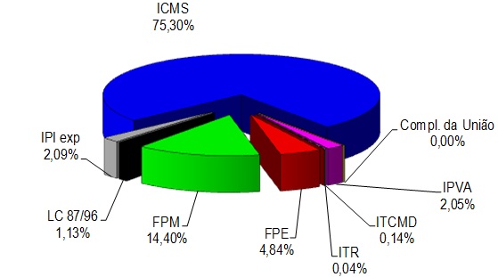

DIAGNÓSTICO MUNICIPAL – FINANCEIRO

Prefeitura Municipal – CONSTANTINA
Diagnóstico Financeiro | 2011 | 2012 | 2013
Valores contribuídos do FUNDEB | R$ 1.925.504,86 | R$ 2.079.304,36 | R$ 2.309.588,68
Valores recebidos do FUNDEB | R$ 2.726.384,26 | R$ 2.862.676,51 | R$ 3.340.414,75
Superávit/ do FUNDEB | R$ 763.879,40 | R$ 783.372,15 | R$ 1.030.826,07
Percentagem do FUNDEB investido em remuneração do magistério | 87,21 % | 72,55% | 98,01%
Percentual aplicado em educação | 25,25% | 33,15% | 29,78%
Valor Recebido do Salário Educação | R$ 221.213,30 | R$ 249.353,78 | R$ 276.109,70

Dados PAD/SIALC – TCE/RS

Estratégias

20.1) destinar à manutenção e desenvolvimento do ensino, em acréscimo aos recursos vinculados nos termos do art. 212 da Constituição Federal, na forma da lei específica, a parcela da participação no resultado ou da compensação financeira pela exploração de petróleo e gás natural e outros recursos, com a finalidade de cumprimento da meta prevista no inciso VI do caput do art. 214 da Constituição Federal;

20.2) fortalecer os mecanismos e os instrumentos que assegurem, nos termos do parágrafo único do art. 48 da Lei Complementar nº 101, de 4 de maio de 2000, a transparência e o controle social na utilização dos recursos públicos aplicados em educação, especialmente a realização de audiências públicas, a criação de portais eletrônicos de transparência e a capacitação dos membros de conselhos de acompanhamento e controle social do Fundeb, com a colaboração entre o Ministério da Educação, Controle Interno da Administração Municipal, o Tribunal de Contas do Estado;

20.3) realizar estudos e acompanhamento regular dos investimentos e custos por aluno da educação básica, em todas as suas etapas e modalidades;

20.4) realização de estudos e acompanhamento para implementar o Custo Aluno Qualidade - CAQ como parâmetro para o financiamento da educação de todas etapas e modalidades da educação básica, a partir do cálculo e do acompanhamento regular dos indicadores de gastos educacionais com investimentos em qualificação e remuneração do pessoal docente e dos demais profissionais da educação pública, em aquisição, manutenção, construção e conservação de instalações e equipamentos necessários ao ensino e em aquisição de material didático-escolar, alimentação e transporte escolar;

20.5) reivindicar, junto à União, na forma da lei, a complementação de recursos financeiros a fim de conseguir atingir o valor do CAQi e, posteriormente, do CAQ;
20.6) apoiar a regulamentação do parágrafo único do art. 23 e o art. 211 da Constituição Federal, por lei complementar, de forma a estabelecer as normas de cooperação entre a União, os Estados, o Distrito Federal e os Municípios, em matéria educacional, e a articulação do sistema nacional de educação em regime de colaboração, com equilíbrio na repartição das responsabilidades e dos recursos e efetivo cumprimento das funções redistributiva e supletiva da União no combate às desigualdades educacionais regionais;
20.7) apoiar as campanhas de ampliação de arrecadação de impostos através de exigência de emissão de notas fiscais.

Exposição de Motivos
Projeto de Lei nº. 053/2015.

Excelentíssima Senhora Presidente,
Senhores Vereadores:

Encaminhamos a esta Casa Legislativa o Projeto de Lei nº. 053/2015, que aprova o Plano Municipal de Educação e dá outras providências.
A Constituição Federal, em seu artigo 205, consagra a educação como direito de todos e dever do Estado e da família, promovida e incentivada com a colaboração da sociedade, com vistas ao pleno desenvolvimento da pessoa, seu preparo para o exercício da cidadania e sua qualificação para o trabalho, à luz dos princípios estabelecidos em seu artigo 206.
A Lei Federal nº 13.005, de 25 de junho de 2014, que aprovou o Plano Nacional de Educação, em seu art. 8º estabelece que:

Art. 8º Os Estados, o Distrito Federal e os Municípios deverão elaborar seus correspondentes planos de educação, ou adequar os planos já aprovados em lei, em consonância com as diretrizes, metas e estratégias previstas neste PNE, no prazo de 1 (um) ano contado da publicação desta Lei.
§ 1º Os entes federados estabelecerão nos respectivos planos de educação estratégias que:
I - assegurem a articulação das políticas educacionais com as demais políticas sociais, particularmente as culturais;
II - considerem as necessidades específicas das populações do campo e das comunidades indígenas e quilombolas, asseguradas a equidade educacional e a diversidade cultural;
III - garantam o atendimento das necessidades específicas na educação especial, assegurado o sistema educacional inclusivo em todos os níveis, etapas e modalidades;
IV - promovam a articulação interfederativa na implementação das políticas educacionais.

Assim sendo, a Administração Municipal através da Secretaria Municipal de Educação e Cultura iniciou a discussão com representantes da comunidade educacional, com o objetivo de definir as metas a serem alcançadas, bem como de iluminar a tomada de decisões para a definição das estratégias necessárias ao alcance das metas estabelecidas.
Foram realizados diagnósticos para verificar as necessidades educacionais da Cidade, com vistas à construção de um plano que realmente atendesse a realidade específica do Município. Para tanto, discussões e debates foram realizados pela comissão de elaboração do documento base, apresentado e aprovado pelos cidadãos interessados na temática, em Plenária Municipal.
Trata-se, de importante instrumento contra a descontinuidade das políticas educacionais, fortalecendo a ação planejada e contribuindo para que a sociedade exerça melhor controle social em relação à atuação do Poder Público.
Ante o exposto, restando evidenciadas as razões que amparam a medida e demonstram o relevante interesse público de que se reveste, submeto o presente projeto de lei à apreciação dessa Ilustre Casa Legislativa, a ser apreciado em regime de urgência.

Gabinete do Prefeito Municipal de Constantina, em 08 de junho de 2015.

Leomar José Behm

Prefeito Municipal

